




PLAN ESTRATÉGICO
PLAN ESTRATÉGICO DE TECNOLOGÍA DE LA
INFORMACIÓN (PETI)

Unidad Administrativa Especial Cuerpo
Oficial de Bomberos de Bogotá (UAECOB)

2024 al 2027 / Versión 1

TIC-PL01

INDICE

1. PRESENTACIÓN 5
2. INTRODUCCIÓN 6
3. METODOLOGÍA PROPUESTA 7
4. OBJETIVOS Y ALCANCE 9
4.1. Objetivo General 9
4.1.1. Objetivos Específicos 9
4.2. Alcance 10
5. CONTEXTO NORMATIVO 10
6. MOTIVADORES Y RUPTURAS ESTRATÉGICOS 17
6.1. Motivadores Estratégicos 17
6.2. Contexto Institucional 20
6.3. Análisis General de Factores Internos y Externos - DOFA 24
6.4. Estructura Organizacional 26
6.5. Tendencias tecnológicas 26
6.5.1. Evaluación de Tendencias tecnológicas 26
7. MODELO OPERATIVO 32
7.1. Procesos Estratégicos 33
7.2. Procesos Misionales 33
7.3. Procesos De Apoyo 33
7.4. Procesos de Evaluación 35
7.5. Alineación de TI con los Procesos - Áreas 35
8. SITUACIÓN ACTUAL 40
8.1. Estrategia de TI 40
8.1.1. Business Model Canvas (BMC) 41
8.1.2. Misión y visión de TI 41
8.1.3. Servicios de TI 42
8.1.4. Políticas y estándares para la gestión de la gobernabilidad de TI 43
8.1.5. Capacidades de TI 44
8.1.6. Tablero de control de TI 45
8.2. Gobierno de TI 46
8.2.1. Modelo de gobierno de TI Actual 47
8.2.2. Esquema de Gobierno de TI 48
8.2.3. Gestión de Proyectos 49
8.3. Gestión Datos de Información 49
8.4. Sistemas de Información 50
8.4.1. Catálogo de los Sistemas de Información 50
8.4.2. Capacidades funcionales de los Sistemas de Información 51
8.4.3. Mapa de Integraciones de Sistemas de Información 52
8.4.4. Arquitectura de Referencia de Sistemas de Información 52
8.4.5. Ciclo de vida de los Sistemas de Información 52
8.4.6. Soporte de los Sistemas de Información 53
8.4.7. Infraestructura TI 53
8.4.8. Arquitectura de Infraestructura tecnológica 53
8.4.9. Caracterización de infraestructura tecnológica 53
8.4.10. Administración de la capacidad de la Infraestructura tecnológica 53
8.4.11. Administración de la Operación 54
8.5. Infraestructura de TI 55
8.5.1. Administración de la capacidad de la infraestructura tecnológica 55
8.6. Uso y Apropiación 57
8.6.1. Estrategia de Uso y Apropiación 57
8.7. Seguridad de la Información 58
9. ESTADO OBJETIVO 59
9.1. Estrategia de TI 59
9.1.1. Misión y Visión de TI 59
9.1.2. Servicios de TI 60
9.1.3. Políticas y estándares para la gestión de la gobernabilidad de TI 61
9.2. Arquitectura TI 61
9.3. Gobierno TI 62
9.3.1. Modelo de gobierno de TI propuesto 62
9.3.2. Esquema de Gobierno de TI 62
9.3.3. Gestión de Proyectos 63
9.4. Gestión Datos de Información 63
9.5. Sistemas de Información 63
9.6. Infraestructura de TI 63
9.7. Uso y Apropiación 64
9.8. Seguridad de la Información 64
10. LISTADO DE HALLAZGOS y BRECHAS 65
11. PROYECTOS - HOJA DE RUTA 66
12. CRONOGRAMA DE ACTIVIDADES PETI 69
13. RIESGOS DE GESTIÓN Y CORRUPCIÓN 69
14. GLOSARIO 70
15. CONTROL DE CAMBIOS 72

INDICE DE ILUSTRACIONES

Ilustración 1. Metodología Propuesta PETI 8
Ilustración 2. Motivadores Estratégicos 17
Ilustración 3. Meta Estratégica 23
Ilustración 4. Estructura Organizacional 26
Ilustración 5. Servicios TI 42
Ilustración 6. Visualización Arquitectura TI 44
Ilustración 7. Organigrama Arquitectura TI 47
Ilustración 8. Actividades gestión de Calidad Servicios TI 54
Ilustración 9. Telefonía - Administración de la capacidad de la infraestructura tecnológica 56
Ilustración 10. Topología Locatión 57
Ilustración 11. Evaluación de Efectividad de Controles Seguridad de la Información 64

INDICE DE TABLAS

Tabla 1. Enlaces por Proceso - PETI 8
Tabla 2. Contexto Normativo 10
Tabla 3. Alineación Estratégica 17
Tabla 4. Objetivos Estratégicos Institucionales ¡Error! Marcador no definido.
Tabla 5. Análisis DOFA 24
Tabla 6. Tendencias Tecnológicas 27
Tabla 7.Procesos Estratégicos 33
Tabla 8. Procesos Misionales 33
Tabla 9. Procesos de Apoyo 34
Tabla 10. Procesos de Evaluación 35
Tabla 11. Alineación TI con los procesos 35
Tabla 12. Lienzo Estratégico - Business Modelo Canvas (BMC) 41
Tabla 13. Propósito 5: Construir Bogotá Región con gobierno abierto, transparente y ciudadanía consciente 46
Tabla 14. Caracterización Sistemas de Información 50
Tabla 15. Brechas identificadas TI 65

PRESENTACIÓN

En virtud del Plan Nacional de Desarrollo 2023 al 2026 Colombia Potencia Mundial de la Vida y el Plan Distrital de Desarrollo (PDD) Bogotá Camina Segura 2024 al 2027. Unidad Administrativas Especial Cuerpo Oficial de Bomberos de Bogotá (UAECOB), se alinea en los objetivos “4. Bogotá ordena su territorio y avanza en su acción climática, justicia ambiental e integración regional: Avanzaremos en la construcción de una ciudad más amable, una ciudad donde los ciudadanos podamos disfrutar de ella, contar con un ambiente sano, con aire limpio, en un ambiente resiliente ante el cambio climático; con una biodiversidad próspera y ecosistemas saludables. Una ciudad donde todos tengamos derecho a un hábitat digno, acceso a vivienda y servicios públicos de calidad, y, sobre todo, una ciudad con una movilidad sostenible y segura. y el objetivo “5. Bogotá confía en su gobierno: Lograremos una ciudad pujante, donde uno quiera vivir, requiere de un Gobierno que atienda las necesidades, garantice los derechos de las personas y brinde un servicio amable, ágil y oportuno en todo el territorio con un gasto eficiente.

El objetivo principal que busca el Plan Estratégico Institucional -PEI- 2024-2027 de la UAECOB es otorgar los lineamientos institucionales y orientadores de la planificación para el presente cuatrienio, basado en 3 ejes estructurales “Proteger-Potenciar-Participar” P3, estableciendo para ello las diferentes acciones estratégicas concertadas año por año en las actividades del Plan de Acción Institucional.

Teniendo en cuenta el P.E.I 2024-2027 el objetivo estratégico del segundo eje estructural “POTENCIAR” y el cual va alineado con tecnología es la Modernizar la gestión y el desempeño institucional a través de la articulación efectiva de los procesos, con innovación pública, transparencia y seguridad de la información para garantizar el equipamiento tecnológico y de infraestructura requerido por la misionalidad.

En la actualidad la UAECOB consciente de su accionar y liderazgo por su naturaleza misional, tiene como finalidad del Plan Estratégico Institucional 2024-2027, contribuir a la construcción y desarrollo de una ciudad mejor y más preparada para afrontar las emergencias propias de la prevención y atención de incendios, atención de rescates en todas sus modalidades e incidentes con materiales peligrosos en Bogotá y su entorno.

“La Unidad Administrativa Especial Cuerpo Oficial de Bomberos de Bogotá (UAECOB), realiza para el periodo del 2024 al 2027 el Plan Estratégico de Tecnologías de la Información (PETI) de conformidad con lo ordenado por Decreto Nº 509 de 2023 “Por Medio del cual se Modifica la Estructura Organizacional de la Unidad Administrativa Especial Cuerpo Oficial de Bomberos.”

En el Plan se cuenta con la Implementación de la Política de Gobierno Digital que nos Plantea cinco (5) ejes orientadores: Gobernanza, Innovación Pública Digital, Habilitadores, Líneas de Acción y las Iniciativas dinamizadoras, los cuales se abordarán en el desarrollo de este documento, con el fin de dar alcance a cada uno de sus procesos estratégicos, misionales, de apoyo y de evaluación en el marco del Decreto 767 del 16 de mayo del 2022 “Por el cual se establecen los lineamientos generales de la Política de Gobierno Digital y se subroga el Capítulo 1 del Título 9 de la Parte 2 del Libro 2 del Decreto 1078 de 2015, Decreto Único Reglamentario del Sector de Tecnologías de la Información y las Comunicaciones”.

De acuerdo con lo anterior se consolida los resultados de la “Alineación de TI a la Estrategia y definir e Implementar Modelo de Gobierno de TI”; la cual comprende los aspectos fundamentales que se detallan a continuación:

- Definición Estrategia de TI.
- Arquitectura Empresarial.
- Portafolio de Proyectos TI (Corto, mediano y largo plazo).
- Definición Modelo de Gobierno de TI deseado.
- Mapa de Ruta para alcanzar situación objetivo deseado en la UAECOB.

INTRODUCCIÓN

En el marco del Plan Distrital de Desarrollo (PDD) – “BOGOTÁ CAMINA SEGURA 2024 al 2027”, para la Unidad Administrativa Especial Cuerpo Oficial de Bomberos Bogotá Contribuye en las metas “Implementar un programa para mejorar la respuesta en la atención a emergencias del Cuerpo Oficial de Bomberos de Bogotá, apalancada en redes de conocimiento, prevención del riesgo y cobertura en la ciudad y su entorno”, a través del proyecto de inversión “8173: Modernización de las capacidades del Cuerpo Oficial de Bomberos Bogotá D.C.” y en la meta Desarrollar un plan para el fortalecimiento de las capacidades institucionales de la UAECOB.”. con el proyecto de inversión “:8126: Fortalecimiento institucional de la UAECOB para un gobierno confiable Bogotá D.C”

De acuerdo con lo anterior, se establece la importancia de una Planeación tecnológica institucional, con el objeto de facilitar la implementación de la Política de Gobierno Digital (PGD) consignada en el Decreto 1078 de 2015 “Por medio del cual se expide el Decreto Único Reglamentario del Sector de Tecnologías de la Información y las Comunicaciones”, que impone los componentes, habilitadores, lineamientos, estándares y propósitos, emitidos por el mismo y alineados a la normatividad vigente de Función Pública y el decreto 088 del 2022,” “Por el cual se adiciona el Titulo 20 a la Parte 2 del Libro 2 del Decreto Único Reglamentario del Sector de Tecnologías de la Información y las Comunicaciones, Decreto 1078 de 2015, para reglamentar los artículos 3, 5 y 6 de la Ley 2052 de 2020, estableciendo los conceptos, lineamientos, plazos y condiciones para la digitalización y automatización de trámites y su realización en línea”. con el fin de facilitar, agilizar y garantizar el acceso al ejercicio de los derechos de las personas y el cumplimiento de sus obligaciones para con el Estado, a través de medios digitales.

El Plan Estratégico de Tecnologías de la Información (PETI), en el marco de la Quinta Revolución Industrial, este es un documento estratégico y dinámico que establece la hoja de ruta para la transformación digital en la UAECOB, con enfoque de potenciar la capacidad humana, promover la sostenibilidad, incorporar herramientas de inteligencia artificial y automatización, establecer marcos de gobernanza digital que garanticen la seguridad, la privacidad y la transparencia. En el ejercicio de la arquitectura empresarial para la Planeación estratégica de la Entidad, articula las líneas de acción estratégicas que permiten fortalecer las capacidades de TI en adquisición, desarrollo, infraestructura, soporte, mantenimiento, Innovación, cultura de datos, Gestión del Conocimiento, de las tecnologías de la información y las comunicaciones entre otros, de tal manera que apoyen a la modernización tecnológica y funcional de los procesos, productos y/o servicios de la Entidad para apalancar su transformación digital y la generación de valor público.

Según lo expuesto se solicita la colaboración de los enlaces PETI de cada proceso del Sistema Integrado de Gestión Institucional (SIGI) de la Entidad, que dan alcance en la construcción y desarrollo del Plan con el apoyo, orientación de solicitudes y requerimientos por parte de la Oficina Asesora de Planeación y la Dirección -TIC, con el propósito de mitigar a nivel interno en toma de decisiones la necesidad de dar alcance a las mejoras en un corto, mediano y largo plazo durante el cuatrienio en las plataformas tecnológicas e infraestructura de cada proceso, para lograr de manera eficaz y eficiente el cumplimiento de las metas establecidas en la hoja de ruta que hacen parte en su transformación digital bajo el Modelo Integrado de Planeación y Gestión (MIPG) que establece función pública y que integra las políticas de gestión y desempeño institucional.

METODOLOGÍA PROPUESTA

La metodología propuesta para el presente Plan Estratégico de Tecnologías de la Información (PETI) vigencia 2024 al 2027 de la Unidad Administrativas Especial Cuerpo Oficial de Bomberos de Bogotá (UAECOB), para la 1° versión inicial del Plan, se tomará como referencia el lineamiento orientador 7G.ES.06 Guía para la Construcción del PETI - Planeación de la Tecnología para la Transformación Digital, el cual permite identificar y analizar por cada uno de los procesos de la Entidad su situación actual, con la finalidad de controlar la adquisición, el uso y la administración de recursos tecnológicos, así como su integración, comunicación y cumplimiento de los objetivos de los mismos con enfoque en gestión TI.

A continuación, se presenta la siguiente ilustración 1 que se empleó para comprender el desarrollo del ejercicio realizado en la recolección y levantamiento de insumos de información TI en cuanto al PETI de acuerdo con las cuatro (4) fases metodológicas, basadas en el desarrollo de ejercicios de Arquitectura Empresarial y alineados a la Política de Gobierno Digital:

Ilustración 1. Metodología Propuesta PETI

De acuerdo con lo anterior, la Dirección de Tecnologías de la Información y Comunicaciones (DTIC) como líder del proceso de Gestión Tecnologías de la Información y las Comunicaciones, define articular los procesos de la Entidad para la construcción y levantamiento de información relacionada en el presente documento según lo siguiente:

Tabla 1. Enlaces por Proceso - PETI
TIPO DE PROCESOS​ | PROCESO​S​ | DEPENDENCIA​S​
Estratégico​s​ | Gestión del Talento Humano​​ | Subdirección de Gestión Humana​​
Estratégico​s​ | Gestión Estratégica​ | Oficina Asesora de Planeación​​
Misionales​ | Manejo​ | Subdirección Operativa
Misionales​ | Reducción​ | Subdirección de Gestión del Riesgo​
Misionales​ | Conocimiento​ | Subdirección de Gestión del Riesgo​
Apoyo​​ | Gestión de Recursos​​ | Subdirección de Gestión Corporativa​​
Apoyo​​ | Gestión de Recursos​​ | Subdirección de Gestión Logística​
Apoyo​​ | Gestión Jurídica​​ | Oficina Jurídica​​
Apoyo​​ | Gestión Tecnologías de la Información y las Comunicaciones​ | Tecnologías de la Información​
Apoyo​​ | Gestión Tecnologías de la Información y las Comunicaciones​ | Dirección General​
Apoyo​​ | Servicio a la Ciudadanía​​ | Subdirección de Gestión Corporativa​​
Evaluación ​​ | Evaluación y Control​​ | Oficina de Control Interno​
Evaluación ​​ | Evaluación y Control​​ | Control Interno Disciplinario​
Evaluación ​​ | Evaluación y Control​​ | Oficina Jurídica ​
Evaluación ​​ | Evaluación y Control​​ | Dirección​

OBJETIVOS Y ALCANCE

Objetivo General

Plantear una estrategia para el proceso de las TIC a cargo de la Dirección en la vigencia 2025 al 2027, soportada en las buenas prácticas de Seguridad Digital y Arquitectura Empresarial para establecer un modelo de Gestión de TI que responda a las necesidades de información, de infraestructura tecnológica, modelo operativo, procesos y procedimientos propios de la Unidad Administrativas Especial Cuerpo Oficial de Bomberos de Bogotá (UAECOB), para el cumplimiento de sus objetivos estratégicos, así como aquellas que surjan para el direccionamiento institucional y las alineadas a la Política de Seguridad Digital y Gobierno Digital como eje de desarrollo institucional en la Entidad.

Objetivos Específicos

De acuerdo con el objetivo general para las vigencias del 2025 al 2027 se Plantea los siguientes objetivos específicos de la siguiente manera:

- Modernizar la infraestructura tecnológica existente y garantizar su escalabilidad para soportar el crecimiento de los servicios digitales y la adopción de nuevas tecnologías, reduciendo los costos operativos de la UAECOB.
- Mejorar significativamente la calidad y accesibilidad de los servicios ciudadanos ofrecidos por la UAECOB, mediante la implementación de una plataforma digital integral, que contribuya en la operación para la atención de emergencias.
- Definir la estrategia de tecnología de la información que permita elegir las tecnologías más pertinentes que satisfagan las necesidades de la UAE Cuerpo Oficial de Bomberos Bogotá.
- Digitalizar los protocolos de atención y procedimientos operativos estándar para facilitar el acceso y la consulta por parte del Cuerpo Operativos de la UAECOB en campo.
- Fortalecer y mejorar los productos y servicios tecnológicos, con la finalidad que los recursos de TIC se utilicen de manera más eficiente y contribuya en la buena gestión de los procesos de la UAECOB.
- Fortalecer la transformación digital de la UEACOB mediante la gestión del conocimiento de las competencias digitales del personal administrativo y operativo, con el fin del buen uso y adopción de tecnologías de información y comunicaciones y mejorar la eficiencia de los procesos operativos y administrativos.

Alcance

El Plan Estratégico de Tecnologías de Información-PETI, permite describir los procesos actuales de atención de emergencias, identificación de las brechas tecnológicas, así como la situación objetivo que debe alcanzar la UAECOB durante el periodo 2025 - 2027, donde se identifiquen las necesidades actuales y la implementación de soluciones tecnológicas digitales, con el fin de reducir los tiempos de respuesta en la atención de emergencias y contribuir el cumplimiento de los objetivos estratégicos de la UAE Cuerpo Oficial Bomberos Bogotá.

Se definirá una hoja de ruta donde se establecerán los proyectos y actividades en lo referente a diseñar la arquitectura del sistema, selección de las tecnologías y plataformas a utilizar, desarrollo e implementación de las soluciones tecnológicas, incluyendo la migración de datos y la configuración de los sistemas. Así como, establecer un plan de mantenimiento y soporte técnico para garantizar la disponibilidad y el buen funcionamiento de dichas soluciones a largo plazo. De igual manera, se diseñará estrategias de uso y apropiación para funcionarios y colaboradores en el uso de las tecnologías, la información y comunicaciones.

Lo anterior fortalecerá y contribuirá en disminución de tiempos en la atención de las emergencias, acceso a información en tiempo real con herramientas de apoyo para la toma de decisiones en situaciones de riesgo por parte del cuerpo operativo. De igual forma mayor transparencia en la gestión de las emergencias y una comunicación más efectiva con los ciudadanos, reducción de costos operativos y mejora en la utilización de los recursos disponibles. Esto, alineado con las políticas de Gobierno Digital y Seguridad Digital, logrando el estado de madurez tecnológica para avanzar hacia la total digitalización de trámites y servicios que presta de la UAECOB.

CONTEXTO NORMATIVO

Se presenta el marco normativo que comprende y orienta a la Entidad, en el contexto para la generación de capacidades en la implementación de la política de Gobierno Digital. A continuación, se presenta la siguiente normativa:

Tabla 2. Contexto Normativo
Marco Normativo | Descripción
Decreto 510 de 2023 | Por medio del cual se modifica la planta de empleos de la Unidad Administrativa Especial Cuerpo Oficial de Bomberos.
Decreto Nº 509 de 2023 | “Por Medio del cual se Modifica la Estructura Organizacional de la Unidad Administrativa Especial Cuerpo Oficial de Bomberos.”
Decreto 359 de 2022 | Por medio del cual se modifica el Decreto Distrital 555 de 2011 "Por medio del cual se modifica la estructura organizacional de la Unidad Administrativa Cuerpo Oficial de Bomberos y se dictan otras disposiciones".
Decreto 360 de 2022 | Por medio del cual se modifica el Decreto 559 de 2011 "Por el cual se establece la planta de cargos de la Unidad Administrativa Especial Cuerpo Oficial de Bomberos de Bogotá. D.C. li, se dictan otras disposiciones."
Ley 962 de 2005 | “Por la cual se dictan disposiciones sobre racionalización de trámites y procedimientos administrativos de los organismos y entidades del Estado y de los particulares que ejercen funciones públicas o prestan servicios públicos.”
Ley 1273 de 2009 | Por medio de la cual se modifica el Código Penal, se crea un nuevo bien jurídico tutelado - denominado "de la protección de la información y de los datos"- y se preservan integralmente los sistemas que utilicen las tecnologías de la información y las comunicaciones, entre otras disposiciones
Ley 1341 de 2009 | Por la cual se definen Principios y conceptos sobre la sociedad de la información y la organización de las Tecnologías de la Información y las Comunicaciones -TIC-, se crea la Agencia Nacional del Espectro y se dictan otras disposiciones.
Ley 1581 de 2012 | Por la cual se dictan disposiciones generales para la protección de datos personales.
Ley 1712 de 2014 | Por medio de la cual se crea la Ley de Transparencia y del Derecho de Acceso a la Información Pública Nacional y se dictan otras disposiciones.
Ley 1955 del 2019 | Establece que las Entidades del orden nacional deberán incluir en su plan de acción el componente de transformación digital, siguiendo los estándares que para tal efecto defina el Ministerio de Tecnologías de la Información y las Comunicaciones (MinTIC).
Decreto 2150 de 1995 | Por el cual se suprimen y reforman regulaciones, procedimientos o trámites innecesarios existentes en la Administración Pública
Decreto 025 de 2021 | Por medio del cual se reglamenta la Comisión Distrital de Transformación Digital.
Decreto 619 de 2007 | Se establece la Estrategia de Gobierno Electrónico de los organismos y de las Entidades de Bogotá, Distrito Capital y se dictan otras disposiciones.
Decreto 185 de 2008. | Por el cual se prorroga el plazo para formular la Estrategia Distrital de Gobierno Electrónico de los organismos y de las Entidades de Bogotá, Distrito Capital.
Decreto 296 de 2008. | Por el cual se le asignan las funciones relacionadas con el Comité de Gobierno en Línea a la Comisión Distrital de Sistemas y se dictan otras disposiciones en la materia.
Decreto 316 de 2008. | Por medio del cual se modifica parcialmente el artículo 3° del Decreto Distrital 619 de 2007 que adoptó las acciones para el desarrollo de la Estrategia Distrital de Gobierno Electrónico.
Decreto 1151 de 2008 | Por el cual se establecen los lineamientos generales de la Estrategia de Gobierno en Línea de la República de Colombia, se reglamenta parcialmente la Ley 962 de 2005, y se dictan otras disposiciones.
Decreto 1083 de 2015 | Por medio del cual se expide el Decreto Único Reglamentario del Sector de Función Pública.
Decreto 235 de 2010 | Por el cual se regula el intercambio de información entre Entidades para el cumplimiento de funciones públicas.
Decreto 2364 de 2012 | Por medio del cual se reglamenta el artículo 7 de la Ley 527 de 1999, sobre la firma electrónica y se dictan otras disposiciones.
Decreto 2573 de 2014 | Por el cual se establecen los lineamientos generales de la Estrategia de Gobierno en línea, se reglamenta parcialmente la Ley 1341 de 2009 y se dictan otras disposiciones
Decreto 2433 de 2015 | Por el cual se reglamenta el registro de TIC y se subroga el título 1 de la parte 2 del libro 2 del Decreto 1078 de 2015, Decreto Único Reglamentario del sector de Tecnologías de la Información y las Comunicaciones.
Decreto 1078 de 2015 | Por medio del cual se expide el Decreto Único Reglamentario del Sector de Tecnologías de la Información y las Comunicaciones.
Decreto 1081 de 2015 | "Por medio del cual se expide el Decreto Reglamentario Único del Sector Presidencia de la República."
Decreto 415 de 2016 | Por el cual se adiciona el Decreto Único Reglamentario del sector de la Función Pública, Decreto Numero 1083 de 2015, en lo relacionado con la definición de los lineamientos para el fortalecimiento institucional en materia de tecnologías de la información y las Comunicaciones.
Decreto 728 2016 | “Por el cual se adiciona el capítulo 2 al título 9 de la parte 2 del libro 2 del Decreto Único Reglamentario del sector TIC, Decreto 1078 de 2015, para fortalecer el modelo de Gobierno Digital en las entidades del orden nacional del Estado colombiano, a través de la implementación de zonas de acceso público a Internet inalámbrico”.
Decreto 728 de 2017 | “Por el cual se adiciona el capítulo 2 al título 9 de la parte 2 del libro 2 del Decreto Único Reglamentario del sector TIC, Decreto 1078 de 2015, para fortalecer el modelo de Gobierno Digital en las entidades del orden nacional del Estado colombiano, a través de la implementación de zonas de acceso público a Internet inalámbrico”.
Decreto 1413 de 2017 | "Por el cual se adiciona el título 17 a la parte 2 del libro 2 del Decreto Único Reglamentario del sector de Tecnologías de la Información y las Comunicaciones, Decreto 1078 de 2015, para reglamentarse parcialmente el capítulo IV del título III de la Ley 1437 de 2011 y el artículo 45 de la Ley 1753 de 2015, estableciendo lineamientos generales en el uso y operación de los servicios ciudadanos digitales"
Decreto 612 de 2018 | Por el cual se fijan directrices para la integración de los planes institucionales y estratégicos al Plan de Acción por parte de las Entidades del Estado.
Decreto 1008 de 2018 | Por el cual se establecen los lineamientos generales de la política de Gobierno Digital y se subroga el capítulo 1 del título 9 de la parte 2 del libro 2 del Decreto 1078 de 2015, Decreto Único Reglamentario del sector de Tecnologías de la Información y las Comunicaciones.
Decreto 2106 de 2019 | Por el cual se dictan normas para simplificar, suprimir y reformar trámites, procesos y procedimientos innecesarios existentes en la administración pública.  Cap. II Transformación Digital Para Una Gestión Publica Efectiva
Decreto 620 de 2020 | "Por el cual se subroga el título 17 de la parte 2 del libro 2 del Decreto 1078 de 2015, para reglamentarse parcialmente los artículos 53, 54, 60, 61 Y 64 de la Ley 1437 de 2011, los literales e, j y literal a del parágrafo 2 del artículo 45 de la Ley 1753 de 2015, el numeral 3 del artículo 147 de la Ley 1955 de 2019, y el artículo 9 del Decreto 2106 de 2019, estableciendo los lineamientos generales en el uso y operación de los servicios ciudadanos digitales”
Decreto 088 de 2022 | Por el cual se adiciona el Titulo 20 del libro 2 del Decreto Único Reglamentario del sector de las Tecnologías de la Información y las Comunicaciones, Decreto 1078 de 2015, para reglamentar los artículos 3,5 y 6 de la Ley 2052 de 2020, estableciendo los conceptos, lineamientos, plazos y condiciones para la digitalización y automatización de trámites y su realización en línea.
Decreto 338 de 2022 | Por el cual se adiciona el Título 21 a la Parte 2 del Libro 2 del Decreto Único 1078 de 2015, Reglamentario del Sector de Tecnologías de la Información y las Comunicaciones, con el fin de establecer los lineamientos generales para fortalecer la gobernanza de las Seguridad Digital y se dictan otras disposiciones.
Decreto 767 de 2022 | Por el cual se establecen los lineamientos generales de la Política de Gobierno Digital y se subroga el Capítulo 1 del Título 9 de la Parte 2 del Libro 2 del Decreto 1078 de 2015, Decreto Único Reglamentario del sector de Tecnologías de la Información y las Comunicaciones.
Decreto 1263 de 2022 | Por el cual se adiciona el Titulo 22 a la parte 2 del libro 2 del Decreto 1078 de 2015, Decreto Único Reglamentario del Sector de las Tecnologías de la Información y las Comunicaciones, con el fin de definir lineamientos y estándares aplicables a la Transformación Digital Publica.
Resolución 256 de 2008 | Por la cual se establece el reglamento interno de la Comisión Distrital de Sistemas – C.D.S.
Resolución 305 de 2008 | Por la cual se expiden políticas públicas para las Entidades, organismos y órganos de control del Distrito Capital, en materia de Tecnologías de la Información y Comunicaciones respecto a la planeación, seguridad, democratización, calidad, racionalización del gasto, conectividad, infraestructura de Datos Espaciales y Software Libre.
Resolución 378 de 2008 | Por la cual se adopta la Guía para el diseño y desarrollo de sitios Web de las Entidades y organismos del Distrito Capital
Resolución 473 de 2011 | Por la cual se reestructura el Sistema y el comité del sistema Integrado de Gestión de la Unidad Administrativa Especial Cuerpo Oficial de Bomberos.
Resolución 2710 de 2017 | Por la cual se establecen los lineamientos para la adopción del protocolo IPv6.
Resolución 500 de 2021 | Por la cual se establecen los lineamientos y estándares para la estrategia de seguridad digital y se adopta el modelo de seguridad y privacidad como habilitador de la Política de Gobierno Digital.
Resolución 1117 de 2022 | “Por la cual se establecen los lineamientos de transformación digital para las estrategias de ciudades y territorios inteligentes de las entidades territoriales, en el marco de la Política de Gobierno Digital”
Resolución 746 de 2022 | Por la cual se fortalece el Modelo de Seguridad y Privacidad de la Información y se definen lineamientos adicionales a los establecidos en la Resolución No. 500 de 2021.
Resolución 1978 de 2023 | Por la cual se adopta la Versión 3 del Marco de Referencia de Arquitectura Empresarial para el Estado Colombiano como el instrumento para implementar el habilitador de arquitectura de la Política de Gobierno Digital y se dictan otras disposiciones
Norma Técnica Colombiana NTC 5854 de 2012 | Accesibilidad a páginas web El objeto de la Norma Técnica Colombiana (NTC) 5854 es establecer los requisitos de accesibilidad que son aplicables a las páginas web, que se presentan agrupados en tres niveles de conformidad: A, AA, y AAA.
CONPES 3292 de 2004 | Señala la necesidad de eliminar, racionalizar y estandarizar trámites a partir de asociaciones comunes sectoriales e intersectoriales (cadenas de trámites), enfatizando en el flujo de información entre los eslabones que componen la cadena de procesos administrativos y soportados en desarrollos tecnológicos que permitan mayor eficiencia y transparencia en la prestación de servicios a los ciudadanos.
CONPES 3854 Política Nacional de Seguridad Digital de Colombia, del 11 de abril de 2016 | El crecimiento en el uso masivo de las Tecnologías de la Información y las Comunicaciones (TIC) en Colombia, reflejado en la masificación de las redes de telecomunicaciones como base para cualquier actividad socioeconómica y el incremento en la oferta de servicios disponibles en línea, evidencian un aumento significativo en la participación digital de los ciudadanos. Lo que a su vez se traduce en una economía digital con cada vez más participantes en el país. Desafortunadamente, el incremento en la participación digital de los ciudadanos trae consigo nuevas y más sofisticadas formas para atentar contra su seguridad y la del Estado. Situación que debe ser atendida, tanto brindando protección en el ciberespacio para atender estas amenazas, como reduciendo la probabilidad de que estas sean efectivas, fortaleciendo las capacidades de los posibles afectados para identificar y gestionar este riesgo
CONPES 3920 de Big Data, del 17 de abril de 2018 | Política Nacional de Explotación de Datos (Big Data) Este documento CONPES busca sentar las bases para una política pública integral que habilita el aprovechamiento de los datos para generar desarrollo social y económico.
CONPES 3975 de 2019 | Tiene como objetivo impulsar la productividad y el bienestar de los ciudadanos, a través del uso estratégico de las tecnologías digitales en el sector público y privado.
CONPES 3995 de 2020 | Por el cual se establece la Política Nacional de Confianza y Seguridad Digital.
CONPES 4023 de 2021 | Política para la Reactivación, la Repotenciación y el Crecimiento Sostenible e Incluyente
CONPES 4070 de 2021 | Lineamientos de Política para la Implementación de un Modelo de Estado Abierto.
Circular 02 de 2019 | Con el propósito de avanzar en la transformación digital del Estado e impactar positivamente la calidad de vida de los ciudadanos generando valor público en cada una de las interacciones digitales entre ciudadano y Estado y mejorar la provisión de servicios digitales de confianza y calidad.
Directiva Distrital 002 de 2002 | Respeto al derecho de autor y los derechos conexos, en lo referente a utilización de programas de ordenador (software).
Directiva 005 de 2005 | Por medio de la cual se adoptan las Políticas Generales de Tecnología de Información y Comunicaciones aplicables al Distrito Capital.
Directiva 02 de 2019 | Simplificación de la interacción digitalmente los ciudadanos y el estado.
Directiva 005 de 2020 | Directrices sobre gobierno abierto de Bogotá de la Alcaldía Mayor de Bogotá.
Directiva 02 de 2022 | Las entidades que conforman la administración pública no han sido ajenas a la dinámica propia del incremento de los incidentes en el ámbito cibernético, con el riesgo de producir impactos negativos a partir de la materialización de incidentes de seguridad en el entorno digital. Por ello, la Seguridad Digital es, sin duda alguna, uno de los retos más importantes que enfrentan todo tipo de organizaciones.
Acuerdo 057 de 2002 | Por el cual se dictan disposiciones generales para la implementación del sistema Distrital de Información –SDI-, se organiza la Comisión Distrital de Sistemas, y se dictan otras disposiciones.
Acuerdo 130 de 2004 | Por medio del cual se establece la infraestructura integrada de datos espaciales para el Distrito Capital y se dictan otras disposiciones.
Acuerdo 279 de 2007 | Dicta los lineamientos para la Política de Promoción y Uso del Software libre en el Sector Central, el Sector Descentralizado y el Sector de las Localidades del Distrito Capital.
Acuerdo 409 de 2009 | Por el cual se modifica la integración de la Comisión Distrital de Sistemas.
Circular 007 de 2024 | Lineamientos para la Actualización de los Planes Estratégicos de Tecnologías de Información (PETI).

MOTIVADORES Y RUPTURAS ESTRATÉGICOS

Motivadores Estratégicos

Para la ejecución apropiada se presenta en la Ilustración 2 los motivadores estratégicos a nivel nacional, sectorial e institucional, además, lineamientos y políticas que orientan la Estrategia de TI para la UAECOB, Tecnología e Innovación, los cuales hacen parte del entendimiento estratégico de TI según lo siguiente:

Ilustración 2. Motivadores Estratégicos
Estrategia Nacional | Estrategia Distrital | Estrategia Sectorial e Institucional | Lineamientos y Políticas
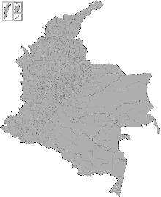 |  |  | 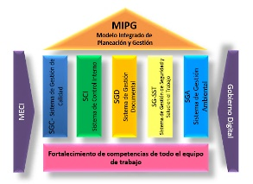

En la Ilustración 2. Motivadores Estratégicos, se realiza un análisis con las fuentes de información que se relacionan y que determinan el contexto en la Entidad así:

Tabla 3. Alineación Estratégica
Motivador | Fuente
Estrategia Nacional | Plan Nacional de Desarrollo “Colombia potencia mundial de la vida”  Objetivos de Desarrollo Sostenible Plan TIC Nacional:  - Gobierno digital para la gente. Se diseñará e implementará una estrategia que acelere la digitalización de trámites e impulse el desarrollo de modelos de identidad digital y la masificación de servicios ciudadanos digitales. Asimismo, se adelantarán ajustes normativos e institucionales que favorezcan la compra y uso inteligente y estratégico de las TIC para proveer productos y servicios innovadores que resuelvan problemáticas y generen valor público.  - Estrategia para el fortalecimiento de la Ciberseguridad. “En respuesta al incremento del conjunto de amenazas cibernéticas que actualmente afectan a las personas, se requiere institucionalizar una hoja de ruta de mediano y largo plazo para el fortalecimiento de las capacidades del ecosistema cibernético nacional en materia de ciberseguridad”.
Estrategia Distrital | Plan Distrital de Desarrollo 2024 al 2027 - El cual involucra en este a la UAECOB  - El objetivo 5: “Bogotá confía en su gobierno: Lograremos una ciudad pujante, donde uno quiera vivir, requiere de un Gobierno que atienda las necesidades, garantice los derechos de las personas y brinde un servicio amable, ágil y oportuno en todo el territorio con un gasto eficiente. Un gobierno, en el que la ciudadanía crea y confíe.”  - En la Estrategia 1: Bogotá se fortalece con un gobierno abierto, cercano, eficiente, transparente e íntegro. En el Programa 33: Fortalecimiento institucional para un gobierno confiable.  - Y la meta del Plan de Desarrollo que aplica es un plan para el fortalecimiento de las capacidades institucionales de la UAECOB.”  Anexo: Anexo 2. Políticas Públicas y POT con el PDD https://www.sdp.gov.co/sites/default/files/anexo_2._politicas_publicas_y_pot.xlsx Meta PDD 2024 – 2027 Implementar un programa para mejorar la respuesta en la atención a emergencias del Cuerpo Oficial de Bomberos de Bogotá apalancada en redes de conocimiento prevención del riesgo y cobertura en la ciudad y su entorno
Estrategia Sectorial e Institucional | El Plan Estratégico Institucional de la Unidad Administrativa Especial del Cuerpo Oficial de Bomberos Bogotá (UAECOB ) para el periodo 2024 al 2027, Involucra las estrategias del Plan Distrital de Desarrollo:  - Bogotá protege el ambiente y se compromete con la acción climática.  - Bogotá se fortalece con un gobierno abierto, cercano, eficiente, transparente e íntegro.  Los programas que hacen parte de las estrategias para la UAECOB son:  - Aumento de la resiliencia al cambio climático y reducción de la vulnerabilidad  - Fortalecimiento institucional para un gobierno confiable.  Metas que hacen parte:  - Implementar un programa para mejorar la respuesta en la atención a emergencias del Cuerpo Oficial de Bomberos de Bogotá, apalancada en redes de conocimiento, prevención del riesgo y cobertura en la ciudad y su entorno.  - Desarrollar un plan para el fortalecimiento de las capacidades institucionales de la UAECOB.
Lineamientos y Políticas | - Política de Gobierno Digital  - Marco de la Transformación Digital  - Modelo Integrado de Planeación y Gestión – MIPG  - Entre otros en el marco de la normativa vigente institucional, Función Pública y MINTIC

De acuerdo con lo anterior, estas iniciativas son alineadas a los servicios que presta la UAECOB en el marco de la Política de Gobierno Digital en su cumpliendo para la postulación de proyectos aterrizados a las necesidades, asegurando la generación de valor público, el fortalecimiento de la gestión de TI y a las capacidades institucionales.

Lo anterior comprende el manual de gobierno digital y se alinea con respecto a:

- Gobernanza: Se basa en el relacionamiento entre el orden nacional y territorial, y el nivel central y descentralizado. Asimismo, involucra a los grupos de interés en la toma de decisiones, la definición de los focos estratégicos de acción y la distribución de los recursos disponibles.
- Innovación Pública Digital: La Política de Gobierno Digital propenderá por la generación de valor público a través de la introducción de soluciones novedosas y creativas que hagan uso de las TIC y de metodologías de innovación, para resolver problemáticas públicas desde una perspectiva centrada en los ciudadanos.
- Habilitadores: Corresponde a las capacidades que les permitan ejecutar las Líneas de Acción de la Política de Gobierno Digital
- Se mantienen los tres habilitadores de la actual Política de Gobierno Digital: Arquitectura, Seguridad y privacidad de la información, y Servicios ciudadanos digitales.
- Se adiciona el habilitador "Cultura y Apropiación", el cual busca desarrollar las capacidades de los sujetos obligados y los Grupos de Interés, requeridas para el acceso, uso y aprovechamiento de las TIC.
- Líneas de acción: Son las acciones orientadas a desarrollar servicios y procesos inteligentes, tomar decisiones basadas en datos y consolidar un Estado abierto, con el fin de articular las Iniciativas Dinamizadoras de la Política de Gobierno Digital. Estas Líneas de Acción se materializarán en las sedes electrónicas de cada uno de los sujetos obligados, siguiendo los estándares señalados para tal fin.
- Iniciativas dinamizadoras: Las iniciativas dinamizadoras comprenden los Proyectos de Transformación Digital y las Estrategias de Ciudades y Territorios Inteligentes, que materializan las Líneas de acción y permiten dar cumplimiento al objetivo de la Política.

Contexto Institucional

- Misión:

Proteger la vida, el ambiente y el patrimonio, a través de la gestión integral de riesgos de incendios, atención de rescates en todas sus modalidades e incidentes con materiales peligrosos en Bogotá y su entorno

- Visión:

Al 2030, ser el mejor cuerpo de bomberos de Colombia soportado en el compromiso de sus colaboradores y la confianza de los ciudadanos, reconocido a nivel mundial por su fortaleza técnica y capacidad de gestión.

- Objetivos Institucionales:

Objetivo institucional I. Robustecer la capacidad técnica en la gestión integral del riesgo de incendios, el manejo de incidentes con materiales peligrosos y búsqueda y rescate, para ser efectivos en la prestación del servicio.

Objetivo institucional II. Garantizar el desarrollo integral del talento humano a través de la gestión del conocimiento, la innovación, su bienestar y seguridad.

Objetivo Institucional III: Promover el relacionamiento con la ciudadanía y los grupos de interés y la articulación interinstitucional, basándose en la transparencia, la participación y el servicio con estándares de calidad, para generar valor público en el servicio de bomberos.

Nota: aprobado por el comité institucional de gestión y desempeño del 30 de diciembre del 2024

ACUERDO 637 DE 2016 “Por el cual se crean el Sector Administrativo de Seguridad, Convivencia y Justicia, la Secretaría Distrital de Seguridad, Convivencia y Justicia, se modifica parcialmente el Acuerdo Distrital 257 de 2006 y se dictan otras disposiciones”.

Artículo 16. Organización, Naturaleza y Funciones del Cuerpo Oficial de Bomberos. El Cuerpo Oficial de Bomberos estará organizado como una Unidad Administrativa Especial del orden Distrital del sector central, de carácter eminentemente técnico y especializado, sin personería jurídica, con autonomía administrativa y presupuestal y se denominará Unidad Administrativa Especial Cuerpo Oficial de Bomberos; tendrá por objeto la prevención y atención de emergencias e incendios y las siguientes funciones básicas:

- Gerenciar los proyectos de desarrollo institucional articulados con los programas de gestión integral del riesgo de incendio, preparativos y atención de rescates, e incidentes con materiales peligrosos que formule el Gobierno Distrital para la capital y la región, en el marco del Sistema Distrital de Prevención y Atención de Emergencias.
- Asesorar al Secretario Distrital de Seguridad en lo referente a la formulación de políticas para la prevención y atención de incendios.
- Atender oportunamente las emergencias relacionadas con incendios, explosiones y calamidades conexas.
- Desarrollar campañas públicas y programas de prevención de incendios y otras calamidades conexas en coordinación con la Dirección de Prevención y Atención de Emergencias y demás organismos que contribuyan al logro de su misión.
- Adelantar programas de capacitación que fortalezcan la carrera técnica Bomberil a nivel distrital a través del centro académico de Bomberos en coordinación con los demás organismos inherentes para tal fin.
- Coordinar con las autoridades locales y nacionales las acciones de prevención y atención contra incendios, conforme a lo previsto en los Planes y programas del Sistema Distrital de Prevención y Atención de Desastres.
- Generar programas de capacitación para los habitantes del Distrito Capital en materia de prevención y control de incendios y demás emergencias conexas.
- Conceptuar sobre las materias que le sean sometidas a su consideración por el Secretario Distrital de Seguridad dentro del marco de sus competencias institucionales.
- Analizar y proponer modelos organizacionales para la respuesta a emergencias contra incendios en el Distrito Capital.
- Adicionado por el art. 18, Acuerdo Distrital 735 de 2019. Conocer, dar trámite y decidir del recurso de apelación de las decisiones que profieran los Inspectores y Corregidores Distritales de Policía, respecto de los comportamientos contrarios a la convivencia que afectan la seguridad e integridad de las personas en materia de artículos pirotécnicos y sustancias peligrosas.
Ver Decreto Distrital 509 de 2023.

- Ejes estructurales y Objetivos Estratégicos:

PRIMER EJE ESTRUCTURAL “PROTEGER”:

Objetivos Estratégicos del primer Eje Estructural:
- Desarrollar acciones innovadoras de caracterización de escenarios de riesgo, monitoreo e investigación de incidente misionales.

b) Fortalecer las capacidades de la ciudad para la reducción del riesgo de incendios.
c) Fortalecer las capacidades para el manejo de emergencias

SEGUNDO EJE ESTRUCTURAL “POTENCIAR”

Objetivos Estratégicos del segundo Eje Estructural:

- Modernizar la gestión y el desempeño institucional a través de la articulación efectiva de los procesos, con innovación pública, transparencia y seguridad de la información para garantizar el equipamiento tecnológico y de infraestructura requerido por la misionalidad.

- Impulsar el desarrollo integral del talento humano de la entidad con enfoque de género, a través de capacitación, bienestar, seguridad y fortalecimiento de los valores del servidor público, para proyectar una gestión institucional que reconoce el valor del Ser Humano.

TERCER EJE ESTRUCTURAL “PARTICIPAR”

Objetivos Estratégicos del tercer Eje Estructural:

- Consolidar el relacionamiento con la ciudadanía y grupos de interés con una gestión institucional abierta, con enfoque de género y diferencial, soportada en la garantía de la participación ciudadana, el control social, la transparencia, acceso a la información pública y lucha conta la corrupción para generar valor público.

- Fortalecer la capacidad institucional para la generación, procesamiento, reporte, difusión y uso de información estadística de calidad, mediante la consolidación de estrategias articuladas garantizando la toma de decisiones basadas en datos confiables y promoviendo el mejoramiento continuo de las operaciones estadísticas y el aprovechamiento de registros administrativos.

En la actualidad la UAECOB consciente de su accionar y liderazgo por su naturaleza misional, tiene como finalidad del Plan Estratégico Institucional 2024-2027, contribuir a la construcción y desarrollo de una ciudad mejor y más preparada para afrontar las emergencias propias de la prevención y atención de incendios, atención de rescates en todas sus modalidades e incidentes con materiales peligrosos en Bogotá y su entorno.

No debemos olvidar nunca que el objetivo de la estrategia es la de crear mayor valor público a todo el Cuerpo Oficial de Bomberos de Bogotá; con la formulación de nuestro Plan Estratégico Institucional 2024-2027, la dirección de la entidad define los objetivos que pretende alcanzar y para ello, parte de un análisis de su propia realidad institucional, así como del entorno que la rodea.

Ejes estructurales:

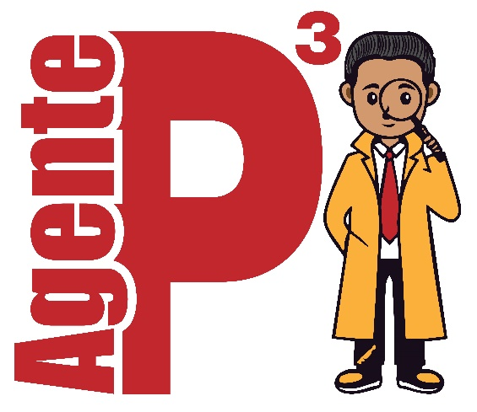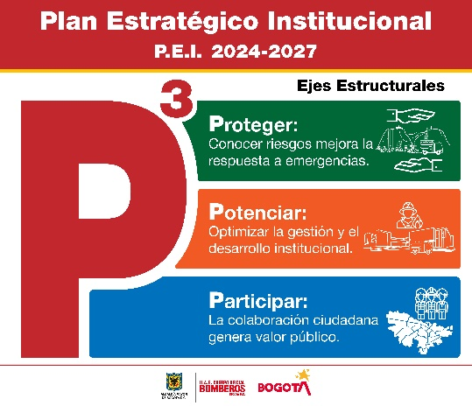

- Metas Asociadas al Objetivo Estratégico:

La Unidad Administrativa Especial Cuerpo Oficial de Bomberos Bogotá, se alinea estratégicamente a la meta asociadas, que se presenta en la imagen:

Ilustración 3. Meta Estratégica
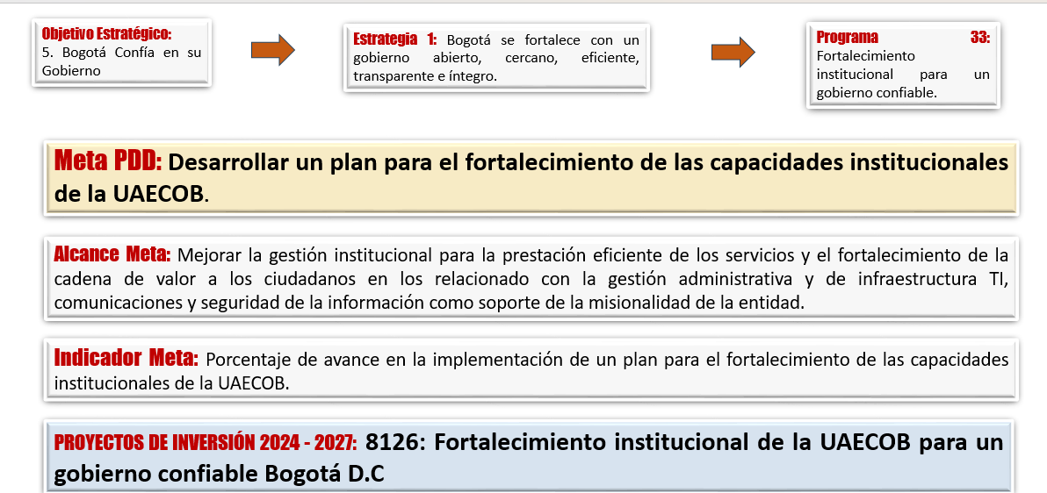
Fuente: Oficina Asesora de Planeación -UAECOB

Análisis General de Factores Internos y Externos - DOFA

La UAECOB en su rol de apoyo, evidenciándose en este plan que es necesario que la gestión de TI se enmarque en un proceso estratégico de la alta dirección en el cual visualice en materia tecnológica el fortalecimiento de metas de los objetivos institucionales y que apropien la gestión de TI para la prestación de servicio a la ciudadanía, se debe conocer los factores internos y externos que afectan la operación del UAECOB, en el cual se debe trabajar según sus fortalezas, debilidades, oportunidades y amenazas, encontrando lo siguiente:

Tabla 4. Análisis DOFA

DEBILIDADES | - DOFA01: Se requiere fortalecer la gestión de TI en temas que se encuentran poco desarrollados como la arquitectura de negocio, Gobierno de Datos, dimensionamiento de recursos tecnológicos para nuevos proyectos, automatización de procesos, aplicaciones de atención a terceros, hoja de ruta, servicios que interoperen con dispositivos móviles, micrositios interactivos, disposición de información para su consulta por parte de los grupos de valor que acceden a los servicios y trámites de la UAECOB.  - DOFA02: No se cuenta con capacidades en la identificación de riesgos en proyectos TI y en la documentación de los proyectos. En esta línea, no se cuenta con conocimientos apropiados sobre desarrollos en la nube, analítica de datos, Big Data y tecnologías emergentes.  - DOFA03. Existen debilidades en la comunicación entre las áreas de negocio y la Dirección de TI sobre los proyectos que se requieren realizar y sobre el uso de lenguaje técnico.  - DOFA04: Se requiere incorporar en la planta roles en temas especializados como desarrollo .NET, arquitectura, calidad y gobierno de datos, arquitecto de soluciones, arquitecto empresarial, Cloud, Transformación Digital y tecnología emergentes.  - DOFA05: En la UAECOB no se cuenta con recursos humano suficiente, para dar alcance a las necesidades tecnológicas de la Entidad.
OPORTUNIDADES | - DOFA06. Los factores externos que pueden potencializar las fortalezas identificadas del UAECOB identificadas son los lineamientos definidos por el gobierno que buscan impulsar y promover el uso de las TI y la habilitación de interoperabilidad de sistemas entre las Entidades del sector.  - DOFA07: Se puede hacer uso de las capacitaciones formales ofrecidas por el Gobierno, para funcionarios y contratistas.  - DOFA08: Tendencia de tecnologías emergentes enmarcadas en la cuarta revolución.  - DOFA09: Interacción con entes nacionales e internacionales en temas de seguridad de información.
FORTALEZAS | - DOFA10: En la UAECOB se cuenta con una asignación presupuestal que permite tener una plataforma de infraestructura tecnología estable que genera valor agregado a los procesos y con la adopción de servicios en la nube de la infraestructura para contingencia y recuperación de los servicios y sistemas de información críticos de la Entidad.  - DOFA11: Desarrollos por fábrica de software o in house, en el uso de marcos de referencia nacionales e internacionales y herramientas tecnológicas que apoyan la gestión de servicios TI en la UAECOB tales como: Arquitectura, operación, soporte de los servicios, gestión de la calidad y seguridad a los usuarios.
AMENAZAS | - DOFA12: El Hackeo y Ataques informáticos, cambios tecnológicos que llevan a la rápida obsolescencia de los equipos, relacionamiento con proveedores, incremento de costos de soluciones e infraestructuras.  - DOFA13: Riesgos económicos para la adquisición de productos tecnológicos que puede afectar la disponibilidad de equipos y servicios que no permitan mantener la infraestructura tecnológica y por ende afecten los servicios ofrecidos.  - DOFA14: Riesgos en contingencias ambientales que afecten plataformas que soportan los servicios de la Entidad.

Estructura Organizacional

Se presenta en la siguiente Ilustración 4 la estructura organizacional actual de la Unidad Administrativas Especial Cuerpo Oficial de Bomberos de Bogotá (UAECOB) Decreto Nº 509 “Por Medio del cual se Modifica la Estructura Organizacional de la Unidad Administrativa Especial Cuerpo Oficial de Bomberos.”:

Ilustración 4. Estructura Organizacional
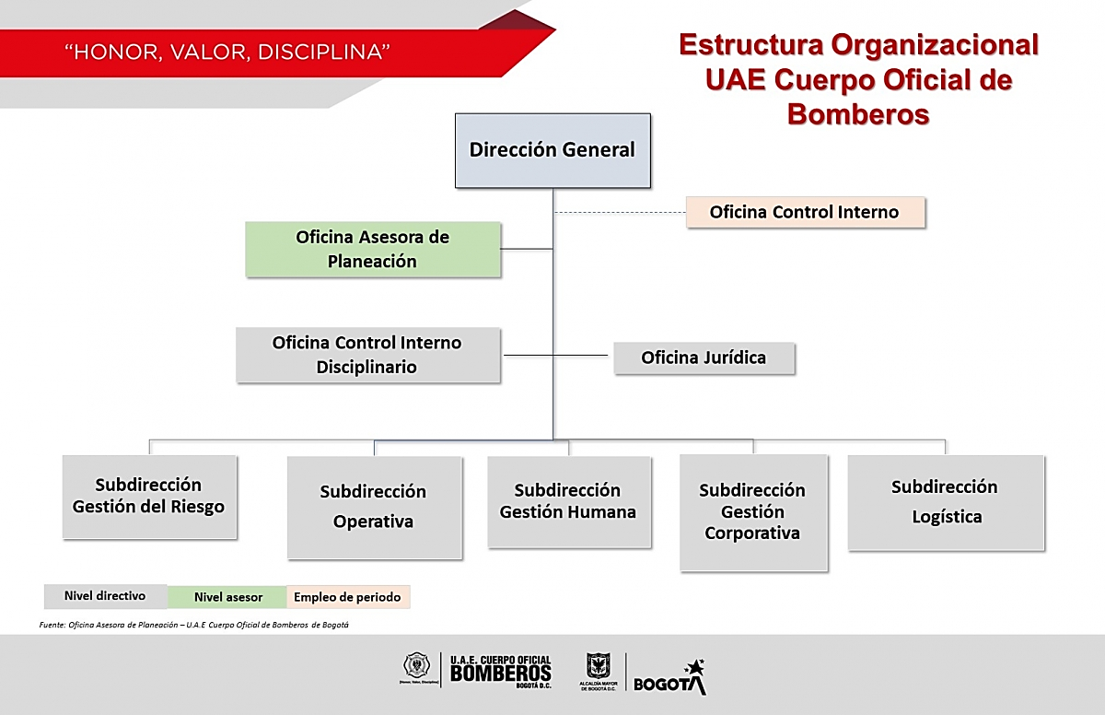

Tendencias tecnológicas

Las siguientes tendencias en materia tecnológica que existen en la actualidad y que servirán como referente en la identificación de oportunidades para la UAECOB son:

Evaluación de Tendencias tecnológicas

Tabla 5. Tendencias Tecnológicas

Nombre | Descripción | Evaluación
Aplicaciones móviles | Una aplicación móvil, una aplicación, una apli o una app (acortamiento del inglés application), es una aplicación informática diseñada para ser ejecutada en teléfonos inteligentes, tabletas y otros dispositivos móviles. | No esta Implementado
Uso de nube - Software como servicio | Software como un Servicio, abreviado ScuS (del inglés: Software as a Service, SaaS), es un modelo de distribución de software donde el soporte lógico y los datos que maneja se alojan en servidores de una compañía de tecnologías de información y comunicación (TIC), a los que se accede vía Internet desde un cliente. | Implementado en el Entidad
Uso de nube - Plataforma como servicio | La capa del medio, la plataforma como servicio, es la encapsulación de una abstracción de un ambiente de desarrollo y el empaquetamiento de una serie de módulos o complementos que proporcionan, normalmente, una funcionalidad horizontal (persistencia de datos, autenticación, mensajería, etc.). | No esta implementado
Uso de nube- Infraestructura como servicio | Infraestructura como servicio (IaaS) se refiere a los servicios en línea que proporcionan un alto-nivel de APIs utilizadas para direccionar detalles a bajo nivel de infraestructura como recursos de informática física, ubicación, dato partitioning, scaling, seguridad, copia de seguridad etc. | Implementado en el Entidad
Automatización de procesos con motor BPM (Business Process Manager) | Una aplicación móvil, una aplicación, una apli o una app (acortamiento del inglés application), es una aplicación informática diseñada para ser ejecutada en teléfonos inteligentes, tabletas y otros dispositivos móviles. | No esta implementado
Automatización de procesos con motor RPA (Robotic Process Automation) | Se llama Gestión de Procesos de Negocio (Business Process Management o BPM en inglés) a la metodología empresarial cuyo objetivo es mejorar la eficiencia a través de la gestión sistemática de los procesos de negocio, que se deben modelar, automatizar, y optimizar de forma continua. | No esta implementado
Software para análisis de datos descriptivo | Los datos no estructurados, generalmente son datos binarios que no tienen estructura interna identificable. Es un conglomerado masivo y desorganizado de varios objetos que no tienen valor hasta que se identifican y almacenan de manera organizada. | No esta implementado
Software para análisis de datos predictivo | Herramientas de calidad de datos son los medios tecnológicos o métodos estadísticos manuales que pueden emplearse para resolver los problemas más frecuentes de calidad de datos que afectan a la información empresarial. | Implementado en el Entidad
Software para análisis de datos cognitivo | Una plataforma de trabajo colaborativo es un espacio virtual de trabajo, o sea, una herramienta informática (con frecuencia un sitio digital en Internet), que centraliza todas las funcionalidades ligadas a la conducción de un proyecto, la gestión de conocimientos y/o el funcionamiento de una organización, poniendo las mismas a disposición de los diferentes actores involucrados. | Implementado en el Entidad
Software de inteligencia artificial | El termino NoSQL se refiere a la denominación en inglés Not Only SQL. Plantea modelos de datos específicos de esquemas flexibles que se adaptan a los requisitos de las aplicaciones más modernas. Tienen un conjunto increíble de características y varios modelos que descubriremos más adelante. | Implementado en el Entidad
Blockchain | En términos simples, el Internet de las cosas (IoT) hace referencia a la tendencia constante de conectar todo tipo de objetos físicos al Internet, especialmente aquellos que quizá ni se imagina. Puede ser cualquier tipo de elemento, desde objetos domésticos comunes, como los refrigeradores y las bombillas; recursos empresariales, como las etiquetas de envío y los dispositivos médicos; hasta elementos portátiles sin precedentes, dispositivos inteligentes e incluso ciudades inteligentes que solo existen gracias al IoT. | No esta implementado
Gestión y análisis de datos estructurados (Motores ETL-ELT, Bodegas de datos y datamarts) | La arquitectura orientada a servicios (SOA) es el nexo que une las metas de negocio con el sistema de software. Su papel es el de aportar flexibilidad, desde la automatización de las infraestructura y herramientas necesarias consiguiendo, al mismo tiempo, reducir los costes de integración. SOA se ocupa del diseño y desarrollo de sistemas distribuidos y es un potente aliado a la hora de llevar a cabo la gestión de grandes volúmenes de datos, datos en la nube y jerarquías de datos. | No esta implementado
Gestión y análisis de datos no estructurados (documentos, audios, videos) con Big Data | Cuando hablamos de datos estructurados nos referimos a la información que se suele encontrar en la mayoría de las bases de datos. Son archivos de tipo texto que se suelen mostrar en filas y columnas con títulos. Son datos que pueden ser ordenados y procesados fácilmente por todas las herramientas de minería de datos. Lo podríamos ver como si fuese un archivador perfectamente organizado donde todo está identificado, etiquetado y es de fácil acceso. | No esta implementado
Herramientas de gestión de calidad de datos | Herramientas de calidad de datos son los medios tecnológicos o métodos estadísticos manuales que pueden emplearse para resolver los problemas más frecuentes de calidad de datos que afectan a la información empresarial. | No esta implementado
Bases de datos NoSQL (Not Only SQL) | El termino NoSQL se refiere a la denominación en inglés Not Only SQL. Plantea modelos de datos específicos de esquemas flexibles que se adaptan a los requisitos de las aplicaciones más modernas. Tienen un conjunto increíble de características y varios modelos que descubriremos más adelante. | Implementado en el Entidad
Internet de las cosas (IOT) | En términos simples, el Internet de las cosas (IoT) hace referencia a la tendencia constante de conectar todo tipo de objetos físicos al Internet, especialmente aquellos que quizá ni se imagina. Puede ser cualquier tipo de elemento, desde objetos domésticos comunes, como los refrigeradores y las bombillas; recursos empresariales, como las etiquetas de envío y los dispositivos médicos; hasta elementos portátiles sin precedentes, dispositivos inteligentes e incluso ciudades inteligentes que solo existen gracias al IoT. | No esta implementado
Arquitectura de sistemas orientada a servicios SOA | La arquitectura orientada a servicios (SOA) es el nexo que une las metas de negocio con el sistema de software. Su papel es el de aportar flexibilidad, desde la automatización de las infraestructura y herramientas necesarias consiguiendo, al mismo tiempo, reducir los costes de integración. SOA se ocupa del diseño y desarrollo de sistemas distribuidos y es un potente aliado a la hora de llevar a cabo la gestión de grandes volúmenes de datos, datos en la nube y jerarquías de datos. | No esta implementado
Arquitectura de sistemas orientada a Microservicios | La arquitectura de microservicios es un método de desarrollo de aplicaciones software que funciona como un conjunto de pequeños servicios que se ejecutan de manera independiente y autónoma, proporcionando una funcionalidad de negocio completa | No esta implementado
Máquinas virtuales (Virtualización de hardware) | Una máquina virtual es un sistema informático virtual, es decir, un contenedor de software bien aislado que incluye un sistema operativo y una aplicación. Cada máquina virtual autónoma es completamente independiente. Si se instalan varias máquinas virtuales en un mismo ordenador, es posible ejecutar varios sistemas operativos y aplicaciones en un solo servidor físico o «host».  Una capa ligera de software, llamada «hipervisor», desvincula las máquinas virtuales del host y asigna recursos informáticos de forma dinámica a cada máquina virtual según las necesidades. | Implementado en el Entidad
Virtualización de sistema operativo en contenedores (Docker) | Es una tecnología de virtualización basada en contenedores que comparte el kernel del host para ejecutar procesos aislados en el espacio del usuario sin la necesidad de tener otro sistema operativo ejecutándose, consumiendo recursos innecesarios. | No esta implementado
Metodologías ágiles | Por definición, las metodologías ágiles son aquellas que permiten adaptar la forma de trabajo a las condiciones del proyecto, consiguiendo flexibilidad e inmediatez en la respuesta para amoldar el proyecto y su desarrollo a las circunstancias específicas del entorno. | No esta implementado
Devops | El término DevOps, que es una combinación de los términos ingleses development (desarrollo) y operations (operaciones), designa la unión de personas, procesos y tecnología para ofrecer valor a los clientes de forma constante. | No esta Implementado
Plataforma de interoperabilidad X- ROAD | Es de recordar que hace dos meses se anunció la selección de X-Road como la plataforma de Interoperabilidad, uno de los Servicios Ciudadanos Digitales que aportará al país en el intercambio de información entre Entidades públicas para mejorar la calidad de vida de los ciudadanos y optimizar la labor del Estado | No esta implementado
Carpeta ciudadana | La Carpeta Ciudadana es una iniciativa de las administraciones públicas con objeto de simplificar la relación con la administración por Internet, aunando en un espacio único la información de los diferentes procedimientos y trámites y dirigiendo a la unidad responsable para continuar con la gestión de los mismos, así como acceder a información personal en poder de las administraciones públicas. | No esta implementado
Plataforma de publicación de datos abiertos | El concepto de Datos Abiertos en el Gobierno se basa en que los datos o la información creados por la Administración Pública pertenecen a la sociedad, dado que han sido financiados y recopilados con dinero público y por lo tanto deben estar a disposición de cualquier ciudadano y para cualquier fin. Los datos abiertos generalmente se comparten a través de una o varias plataformas web, en formatos estándar con una estructura de fácil comprensión y que permiten que los datos puedan ser procesados y reutilizados. | Implementado en el Entidad
Arquitectura Empresarial con el marco TOGAF 9.2 | La Arquitectura Empresarial Con TOGAF 9.2 describe los procesos de negocio de una empresa, los sistemas de información que apoyan tales procesos y las TIC sobre las que se implementan dichos sistemas. | No esta implementado
Gobierno y Gestión de TI con el marco COBIT 2019 | COBIT es un marco para el gobierno y la gestión de la información y la tecnología de la empresa, dirigido a toda la empresa. COBIT define los componentes y los factores de diseño para construir y mantener un sistema de gobierno que se ajuste mejor. | Implementado en el Entidad
Gestión de servicios de TI con el marco ITIL v4 | Las siglas en ingles ITSM (IT Service Management) se refieren a un enfoque estratégico utilizado para diseñar, entregar, gestionar y mejorar la forma en que la tecnología de la información (TI) se utiliza dentro de una organización. | Implementado en el Entidad
Gestión de proyectos con PMI | Consiste en la aplicación de un conjunto de procesos a un conjunto de áreas de conocimientos por lo que se definirán los grupos de procesos implicados, así como las áreas de conocimiento y su interacción. | No esta implementado
Marcos de desarrollo ágil – SAFe | SAFe® (acrónimo de Scaled Agile Framework Enterprise) es un marco de trabajo para la escalación de las prácticas ágiles basado en los principios de Lean y Agile para el desarrollo de software y sistemas, a nivel corporación. | No esta implementado
Business Intelligence | Las aplicaciones, la infraestructura, las herramientas y las mejores prácticas que permiten el acceso y el análisis de la información para mejorar y optimizar las decisiones y el rendimiento institucional. | Implementado en el Entidad
Marcos de desarrollo ágil – SCRUM | Es un proceso en el que se aplican de manera regular un conjunto de buenas prácticas para trabajar colaborativamente, en equipo y obtener el mejor resultado posible de proyectos, caracterizado por:  - Adoptar una estrategia de desarrollo incremental, en lugar de la planificación y ejecución completa del producto.  - Basar la calidad del resultado más en el conocimiento tácito de las personas en equipos auto organizados, que en la calidad de los procesos empleados.  - Solapar las diferentes fases del desarrollo, en lugar de realizar una tras otra en un ciclo secuencial o en cascada. | No esta implementado

MODELO OPERATIVO

Según la caracterización del mapa proceso del Sistema Integrado de Gestión Institucional (SIGI) se presenta lo siguiente:

Procesos Estratégicos

Tabla 6.Procesos Estratégicos
ID | Nombre | Objetivo
GE-CP01 | Gestión Estratégica | Liderar y orientar la formulación de la planeación estratégica táctica y operativa de la Entidad y realizar seguimiento y control, para promover y asegurar el mejoramiento continuo de la gestión de la Entidad.
GT-CP01 | Gestión de Talento Humano | Planear, organizar, ejecutar y controlar las acciones relacionadas con la administración y el desarrollo del Talento Humano al servicio de la Unidad, en pro del mejoramiento continuo, la satisfacción del personal y el desarrollo institucional, que permita contar con servidores idóneos y competentes, en un ambiente cálido de trabajo, para atender la misión y objetivos de la Entidad.

Procesos Misionales

Tabla 7. Procesos Misionales
ID | Nombre | Objetivo
MN-CP01 | Manejo | Optimizar la organización y coordinación interinstitucional en la ejecución de los servicios de prevención y respuesta requeridos para la atención efectiva de las emergencias en Incendios, materiales peligrosos y rescates en todas sus modalidades en Bogotá D.C.
RD-CP01 | Reducción | Formular medidas de intervención correctivas y prospectivas con el fin de reducir la amenaza, la exposición y disminuir la vulnerabilidad de las personas, los medios de subsistencia, los bienes, la infraestructura y los recursos ambientales; para minimizar los daños y costo social, en caso de producirse incendios, incidentes con materiales peligrosos y búsqueda y rescate.
CN-CP01 | Conocimiento | Conocer de manera detallada las condiciones de riesgo de la ciudad de Bogotá que se encuentren asociadas a la misión de la UAECOB con el objetivo de identificar, diseñar y priorizar las medidas de intervención destinadas a reducir el riesgo y a prepararse para la respuesta a emergencias.

Procesos De Apoyo

Tabla 8. Procesos de Apoyo
ID | Nombre | Objetivo
MN-CP01 | Manejo | Optimizar la organización y coordinación interinstitucional en la ejecución de los servicios de prevención y respuesta requeridos para la atención efectiva de las emergencias en Incendios, materiales peligrosos y rescates en todas sus modalidades en Bogotá D.C.
RD-CP01 | Reducción | Formular medidas de intervención correctivas y prospectivas con el fin de reducir la amenaza, la exposición y disminuir la vulnerabilidad de las personas, los medios de subsistencia, los bienes, la infraestructura y los recursos ambientales; para minimizar los daños y costo social, en caso de producirse incendios, incidentes con materiales peligrosos y búsqueda y rescate.
CN-CP01 | Conocimiento | Conocer de manera detallada las condiciones de riesgo de la ciudad de Bogotá que se encuentren asociadas a la misión de la UAECOB con el objetivo de identificar, diseñar y priorizar las medidas de intervención destinadas a reducir el riesgo y a prepararse para la respuesta a emergencias.
GJ-CP01 | Gestión Jurídica | Asesorar jurídicamente a las áreas de la UAECOB, previendo el cumplimiento de las Normatividad aplicable en todas las actuaciones administrativas y lineamientos jurídicos que se expidan o celebren salvaguardando los intereses y la seguridad jurídica de la Entidad y Representar jurídicamente a la Entidad buscando reducir el daño antijurídico de la misma.
TIC-CP01 | Gestión TIC | Generar e implementar soluciones estratégicas y proyectos de optimización, para el cumplimiento de los fines misionales de la UAECOB, apoyados en los lineamientos, estándares y mejores prácticas de Tecnologías de la Información y las comunicaciones de acuerdo con el modelo de arquitectura definido por MINTIC y demás organismos, comunicando la información pertinente y relevante para la Entidad.
GR-CP01 | Gestión de Recursos | Gestionar los recursos de la Entidad, mediante la adquisición de bienes y servicios, la administración de inventarios y de infraestructura, la gestión documental y el cuidado del ambiente; garantizando la ejecución de los recursos financieros, buscando una eficiente ejecución del gasto público y un óptimo manejo, control y seguimiento de la disposición y uso de recursos físicos.
SC-CP01 | Gestión de Servicio a la Ciudadanía | Establecer las directrices de interacción entre la Entidad y la ciudadanía a través de canales efectivos de comunicación para prestar una atención oportuna en el marco de la Política Pública Distrital de Servicio a la Ciudadanía y demás normas que regulan la atención ciudadana.
GT-CP01 | Gestión Del Talento Humano | Planear, organizar, ejecutar y controlar las acciones relacionadas con la administración y el desarrollo del Talento Humano al servicio de la Unidad, en pro del mejoramiento continuo, la satisfacción, del personal y el desarrollo institucional, que permita contar, con servidores idóneos y competentes en un ambiente cálido de trabajo, para atender la misión y objetivos de la Entidad.

Procesos de Evaluación

Tabla 9. Procesos de Evaluación
ID | Nombre | Objetivo
EC-CP01 | Evaluación y Control | Desarrollar una cultura organizacional fundamentada en la información, el control y la evaluación, para la toma de decisiones, la mejora continua y el fortalecimiento del Sistema de Control Interno, y la prevalencia de la justicia, la efectividad del derecho sustantivo, la búsqueda de la verdad material y el cumplimiento de los derechos y garantías debidos a las personas que en él intervienen.

Alineación de TI con los Procesos - Áreas

Como se mencionó al inicio de esta sección, la siguiente tabla surge a partir de la caracterización de los sistemas de información internos y externos de la Entidad y la forma en que brindan soporte o cubrimiento a las actividades que gestiona cada proceso.

Tabla 10. Alineación TI con los procesos
Procesos | Siglas | Descripción
Gestión de Talento Humano | SIAP | Sistema Integrado de administración de personal:  Reporte de situaciones administrativas (permisos, vacaciones, incapacidades, licencias, encargos, ingresos, retiros) Reporte de nómina (recargos, horas extra, prestaciones sociales, seguridad social, libranzas, cesantías, embargos)
Gestión de Talento Humano | SURE | Sistema Único de Registro de Educación del IDIGER  Cargue del plan de emergencias de la Escuela de Formación Bomberil
Gestión de Talento Humano | SIET | Sistema Integrado de Educación para el Trabajo del Ministerio de Educación: Cargue de información de los procesos de matrícula y grados de las cohortes del técnico laboral
Gestión de Talento Humano | SIDEAP | Sistema de Información distrital del empleo y la administración público: Soportes y situaciones administrativas del personal vinculado, Registro actividades plan anual de SST Y Registro y soportes de capacitación
Gestión de Talento Humano | SECOP II | Sistema Electrónico para la Contratación Pública  Creación, firma y seguimiento de los contratos de proveedores y contratistas.
Gestión de Talento Humano | ALISTA | Alista: Reporte COVID-19 - Condiciones Inseguras - Reporte de Accidentes
Gestión de Talento Humano | CUIDA | Cuida - ARL Positiva: Seguimiento de los siniestros de cada trabajador con la evolución de cada uno
Gestión de Talento Humano | LOG+ | Log+: Reporte diario de inspección de los vehículos asignados a Academia
Gestión de Talento Humano | MICROSOFT 365 | SHARE POINT - Outlook 360 - Gestión Humana Contigo Outlook 360 - Gestión Humana Contigo; Bogdata SAP, Sistema Distrital de Gestión de peticiones;  Información, asistencias, capacitaciones y evaluación carrera técnica
Gestión de Talento Humano | SIMO | Sistema de Igualdad y Apoyo a la Oportunidad: Información empleos, propósito, funciones y vacantes.
Gestión de Talento Humano | ACADEMIA + | Sistema Academia de los Servidores Formación Bomberil de la Entidad: Herramienta que busca consolidar la información academia de los servidores de la Entidad, esta información será reportada por cada uno y será validada desde la Escuela de Formación Bomberil.
Gestión de Talento Humano | PORTAL WEB - UAECOB | Página Web Institucional -UAECOB
Gestión de Talento Humano | INFORMEPAGO | Sistema de pagos
Oficina de Control Interno | SIDEAP | Sistema de Información Distrital del Empleo y la Administración del Público.
Oficina de Control Interno | CONTROLDOC | Almacenamiento de documentos digitales, aplicada a la gestión de contenidos y automatización de procesos en la Entidad.
Oficina de Control Interno | FUOCO | Sistema de Información Misional
Oficina de Control Interno | MICROSOFT 365 | SHARE POINT - Outlook 360 - Gestión Humana Contigo; Bogdata SAP, Sistema Distrital de Gestión de peticiones, Información, asistencias, capacitaciones y evaluación carrera técnica.
Oficina de Control Interno | SECOP II | Sistema Electrónico para la Contratación Pública; CUIDA - ARL
Oficina de Control Interno | PORTAL WEB - UAECOB | Página Web Institucional -UAECOB
Oficina de Control Interno | INFORMEPAGO | Sistema de pagos
Subdirección de Gestión Corporativa | SIDEAP | Sistema de Información Distrital del Empleo y la Administración del Público
Subdirección de Gestión Corporativa | FUOCO | Sistema de Información Misional
Subdirección de Gestión Corporativa | SECOP II | Sistema Electrónico para la Contratación Pública; CUIDA - ARL
Subdirección de Gestión Corporativa | MICROSOFT 365 | SHARE POINT - Outlook 360 - Gestión Humana Contigo; Bogdata SAP, Sistema Distrital de Gestión de peticiones, Información, asistencias, capacitaciones y evaluación carrera técnica.
Subdirección de Gestión Corporativa | CONTROLDOC | Almacenamiento de documentos digitales, aplicada a la gestión de contenidos y automatización de procesos en la Entidad.
Subdirección de Gestión Corporativa | PORTAL WEB - UAECOB | Página Web Institucional -UAECOB
Subdirección de Gestión Corporativa | INFORMEPAGO | Sistema de pagos
Control Interno Disciplinario | CONTROLDOC | Almacenamiento de documentos digitales, aplicada a la gestión de contenidos y automatización de procesos en la Entidad.
Control Interno Disciplinario | PORTAL WEB - UAECOB | Página Web Institucional -UAECOB
Control Interno Disciplinario | INFORMEPAGO | Sistema de pagos
Subdirección Logística | LOG + | Mantenimiento Parque automotor, Inspecciones diarias, suministros, Disponibilidad (Inventario de Vehículos – Historial y Gestión de Vehículos)
Subdirección Logística | OPERA + | Entradas y salidas, Actas de Relevo y Minuta virtual (información registro manual - Reportes y consultas acorde con información registrada)
Subdirección Logística | CONTROLDOC | Almacenamiento de documentos digitales, aplicada a la gestión de contenidos y automatización de procesos en la Entidad.
Subdirección Logística | FUOCO | Sistema de Información Misional
Subdirección Logística | PORTAL WEB - UAECOB | Página Web Institucional -UAECOB
Subdirección Logística | INFORMEPAGO | Sistema de pagos
Academia | ACADEMIA + | Hoja de vida uniformado (capacitaciones) – (Uniformados y contratistas - hoja de vida de uniformados y contratistas actualizada)
Academia | CONTROLDOC | Almacenamiento de documentos digitales, aplicada a la gestión de contenidos y automatización de procesos en la Entidad.
Academia | PORTAL WEB - UAECOB | Página Web Institucional -UAECOB
Academia | INFORMEPAGO | Sistema de pagos
Oficina Asesora de Planeación | OBDATA + | Observatorio y análisis de datos observatorio y análisis de datos Información general áreas.
Oficina Asesora de Planeación | CONTROLDOC | Almacenamiento de documentos digitales, aplicada a la gestión de contenidos y automatización de procesos en la Entidad.
Oficina Asesora de Planeación | PORTAL WEB - UAECOB | Página Web Institucional -UAECOB
Oficina Asesora de Planeación | INFORMEPAGO | Sistema de pagos
Gestión Estratégica | POWER BI, HOJAS DE CÁLCULO | Diagnóstico y la revisión del contexto institucional para la planeación de la Entidad - Generación de alertas a partir de los resultados de la gestión Institucional, la publicación y socialización de los resultados obtenidos a las partes interesadas y los grupos de valor.
Gestión Estratégica | PORTAL WEB - UAECOB | Página Web Institucional -UAECOB
Gestión Estratégica | CONTROLDOC | Almacenamiento de documentos digitales, aplicada a la gestión de contenidos y automatización de procesos en la Entidad.
Gestión Estratégica | PORTAL WEB - UAECOB | Página Web Institucional -UAECOB
Gestión Estratégica | MICROSOFT 365 | OFIMÁTICA Y HERRAMIENTAS DE COLABORACIÓN (CORREO, PRESENTACIONES, DRIVE, FORMS, TEAMS ENTRE OTROS)
Gestión Estratégica | PORTAL WEB - UAECOB | Página Web Institucional -UAECOB
Gestión Estratégica | INFORMEPAGO | Sistema de pagos
Conocimiento | MICROSOFT 365 | Herramientas de Colaboración (Correo, Presentaciones, Drive, Forms, Teams entre otros) Plataforma de Comunicaciones (Red de datos)  Plataforma de educación virtual (LMS)
Conocimiento | CONTROLDOC | Almacenamiento de documentos digitales, aplicada a la gestión de contenidos y automatización de procesos en la Entidad.
Conocimiento | PORTAL WEB - UAECOB | Página Web Institucional -UAECOB
 | INFORMEPAGO | Sistema de pagos
Gestión de Recursos | CONTROLDOC | Almacenamiento de documentos digitales, aplicada a la gestión de contenidos y automatización de procesos en la Entidad.
Gestión de Recursos | PORTAL WEB - UAECOB | Página Web Institucional -UAECOB
Gestión de Recursos | PREDIS, PAC, OPGET. BOGDATA y PCT | Sistemas de Información Externos
Gestión de Recursos | MICROSOFT 365 | Ofimática y Mesa de Ayuda Telefonía IP Intranet  Herramientas de Colaboración (Correo, Drive, Forms, Teams entre otros)
Gestión de Recursos | INFORMEPAGO | Sistema de pagos
Gestión Jurídica | SECOP II | Sistema Electrónico para la Contratación Pública; CUIDA - ARL
Gestión Jurídica | MICROSOFT 365 | Ofimática y Mesa de Ayuda Telefonía IP Intranet  Herramientas de Colaboración (Correo, Drive, Forms, Teams entre otros)
Gestión Jurídica | CONTROLDOC | Almacenamiento de documentos digitales, aplicada a la gestión de contenidos y automatización de procesos en la Entidad.
Gestión Jurídica | PORTAL WEB - UAECOB | Página Web Institucional -UAECOB
Gestión Jurídica | INFORMEPAGO | Sistema de pagos
Gestión TIC | TRANSVERSAL TIC - UAECOB | Data Center (Centro de Datos), Aranda Software para Gestión de Mesa de Ayuda, Firewall Seguridad Perimetral, Página Web, ControlDOC, Mesa de Ayuda, Telefonía IP Avaya entre otros que dan alcance transversal a la Entidad.
Gestión TIC | INFORMEPAGO | Sistema de pagos
Servicio a la Ciudadanía | FUOCO | Sistema de Información Misional
Servicio a la Ciudadanía | MICROSOFT 365 | Ofimática y Mesa de Ayuda Telefonía IP Intranet  Herramientas de Colaboración (Correo, Drive, Forms, Teams entre otros)
Servicio a la Ciudadanía | PREDIS, PAC, OPGET. BOGDATA y SISTEMA DIGITAL DE TURNOS | Sistemas de Información Externos
Servicio a la Ciudadanía | PORTAL WEB - UAECOB | Página Web Institucional -UAECOB
Servicio a la Ciudadanía | INFORMEPAGO | Sistema de pagos
Se informa también que los procesos realizan sus trabajos laborales manualmente en tablas en EXCEL, lo cual puede incurrir en perdida de información, riesgos de la información reportada, que el funcionario se retire de la Entidad y la Gestión del conocimiento se pierda, entre otros.

De acuerdo con lo anterior indica, que se necesita fortalecer las plataformas tecnológicas de la Entidad, para potenciar la automatización, eficiencia y optimización en la operación de la organización.

SITUACIÓN ACTUAL

Para mostrar el estado del arte frente al nivel de madurez en la implementación de las políticas de Gobierno Digital y Seguridad Digital, se tomó como metodología la definida por MINTIC en el marco de referencia de arquitectura empresarial, la cual debe analizar el proceso de Gestión TIC las cuales son: Estrategia de Gestión y operación, Estrategia y Tecnología de la Información, Gestión y Operación y Tecnologías de la Información.

Estrategia de TI

La metodología para desarrollar el lienzo estratégico es de derecha a izquierda abordando primero:

- Segmentos de partes interesadas
- Propuesta de valor
- Canales
- Relación con Partes Interesadas
- Flujo de ingresos
- Recursos claves
- Actividades Claves
- Socios Institucionales y aliados estratégicos
- Estructura de costos

Haciendo uso del lienzo estratégico de TI, se pueden ver de manera global los aspectos importantes de la gestión de las tecnologías que realiza la UAE Cuerpo Oficial de Bomberos Bogotá.

Business Model Canvas (BMC)

Tabla 11. Lienzo Estratégico - Business Modelo Canvas (BMC)
SOCIOS CLAVE  • Estratégicos.  -Alcaldía Mayor de Bogotá  -Secretaria Distrital de Seguridad Convivencia y Justicia.  • Interno.  Dirección.  -Oficina de Control Interno  -Oficina Asesora de Planeación  -Oficina Asesora Jurídica  -Subdirección de Gestión de Riesgos.  -Subdirección Logística  -Subdirección de Gestión Corporativa  -Subdirección de Gestión Humana  • Externo.  MinTiC.  -Proveedores de servicios de  comunicaciones  Compañías de sistemas de información  -Compañía de servicios tecnológicos | ACTIVIDADES CLAVE  • Gestión de los recursos  tecnológicos:  -Hardware  -Software  -Comunicaciones.  -Licencias  • Gestión de Servicios  tecnológicos.  -Mesa de ayuda.  -Sistemas de Control y apoyo  • Gestión de los sistemas de  información.  -Misional  -Gestión Documental  -Recursos Humanos  - Servicios Web | PROPUESTA DE VALOR  • Disponibilidad de los recursos tecnológicos.  -Plataformas  -Comunicaciones  -Personal de soporte  -Proveedores  • Calidad de los servicios que se prestan a clientes internos y externos  • Mejora continua e innovación en la prestación de los servicios tecnológicos. | RELACIONES CON EL CLIENTE  • Asistencia Personalizada  • Asistencia Remota.  • Acompañamiento continuo. | SEGMENTOS  internos.  Áreas Misionales de la UAECOB  -Subdirección de Gestión Operativa.  -Subdirección de Gestión del Riesgo  -Subdirección Logística  -Subdirección de Gestión Corporativa  • Áreas de apoyo.  -Oficina Asesora de Planeación.  -Oficina de Control Interno  -Oficina Asesora Jurídica  - Subdirección de Gestión Humana  Externos.  - Servicio a la ciudadanía
CANALES
• Telefónica.
• Chat.
• Presencial.
• Correo.
• Teleconferencia.
RECURSO CLAVE
• Personal especializado.
• Licencias de Software.
• Equipos de hardware (Servidores, equipos, redes, etc.)
• Sistemas de Comunicaciones
ESFRUCTURA DE COSTES  • Costos Fijos.  -Licenciamiento, mantenimiento, garantías y extensiones de garantías de equipos, soporte  -Servicios (Comunicaciones, Mesa de ayuda Nube etc).  • Costos variables.  -Proyecto de Inversión  -Contratistas: Personal Especializado  -Adquisición: Renovación de Hardware y Software |  |  | FUENTES DE INGRESO  •Presupuesto para funcionamiento  •Presupuesto para inversión

Misión y visión de TI

A continuación, se enuncia la misión y visión de TI enmarcada en el proceso de Gestión Tecnológica, dado que la caracterización del nuevo proceso Gestión TIC se encuentra en validación, la misión corresponde al objetivo del proceso de Gestión Tecnológica.

- Misión:

Generar e implementar soluciones estratégicas y proyectos que optimicen eficientemente los recursos y servicios de TI, para el cumplimiento de los fines misionales de la Unidad Administrativa Especial Cuerpo Oficial de Bomberos Bogotá, apoyados en los lineamientos, estándares y mejores prácticas de TI definidos en el modelo de arquitectura de MINTIC.

- Visión:

Lograr que la Unidad Administrativa Especial Cuerpo Oficial de Bomberos de Bogotá para el 2024 haya alcanzado la implementación al 100% de la política de gobierno digital y el nivel 5 de madurez frente al modelo de seguridad y privacidad de la información.

- Objetivos estratégicos de TI

Servicios de TI

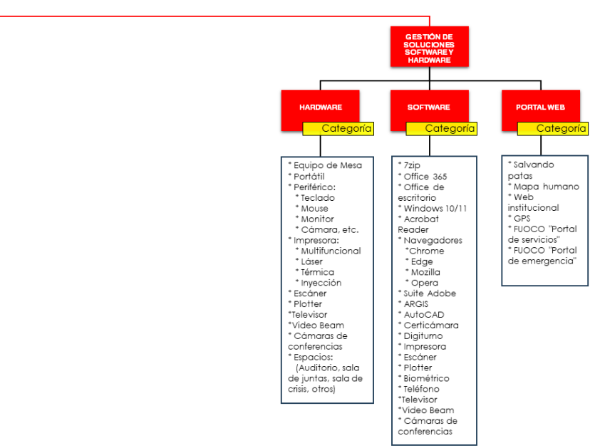
Un servicio de operación es la realización de una función específica, bien definida y describe lo que espera recibir y qué respuesta retorna cuando es invocado. No dependen del contexto en el cual se estén usando, esto garantiza que se pueden usar por varios procesos de operación y otros servicios o incluso otros actores externos como socios y clientes. Para el caso de la Entidad, y haciendo uso de las definiciones del lienzo estratégico y el entorno de su gestión, se deberán identificar los servicios de TI que la Oficina Asesora de Planeación brinda a través de su equipo de Gestión TIC. Una manera de abordar esos servicios es bajo la mirada de los dominios (Estrategia de TI, Gobierno de TI, Información, Sistemas de Información, Infraestructura de TI, Uso y Apropiación y Seguridad). Para la identificación y caracterización de los servicios de TI, se debe tener en cuenta el mapa de procesos y los servicios institucionales que son soportados por sistemas de información.

Ilustración 5. Servicios TI
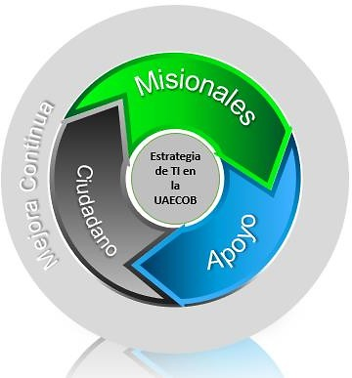

Finalmente, se debe diseñar y mantener actualizado el portafolio de servicios de TI con los Acuerdos de Nivel de Servicio (ANS) asociados, esto significa que debe contener los servicios que están próximos a salir, los que se encuentran activos y en la medida que se realice la actualización aparecerán los servicios que se dejan de prestar, con las respectivas sustentaciones según sea el caso.

En el avance de esta actividad se podrá identificar no solo los Grandes Servicios si no a su vez los Sub-Servicios o Servicios hijos. Tanto los servicios padre como los hijos deberán tener una caracterización y de acuerdo con el nivel de madurez de la Entidad los Acuerdos de Nivel de Servicio que soportan los mismos

Políticas y estándares para la gestión de la gobernabilidad de TI

Las políticas y estándares para la gestión y Gobernabilidad de TI pueden abordarse bajo la óptica de la Política de Gobierno Digital.

De igual forma la Directiva 005 de 2005 define las Políticas Generales de Tecnologías de Información y Comunicaciones aplicables a las Entidades del Distrito Capital, las cuales se resumen en:

- Planeación de Informática
- Estandarización
- Seguridad y Control
- Democratización de la Información
- Marco Legal
- Calidad
- Racionalización del Gasto
- Cultura Informática
- Compatibilidad de Sistemas

En lo referente al componente o dominio de seguridad, al interior de la Entidad se encuentra aprobada la política general de Seguridad y Privacidad de la Información.

Capacidades de TI

Este habilitador está orientado en el marco de la Política de Gobierno Digital vigente, el cual se enfoca en la gestión, gobierno y desarrollo de proyectos con componentes de Tecnologías de la Información y articulados estratégicamente. Como también la alineación con la Política Pública de Mujeres y Equidad de Género 2020-2030 (CONPES D.C.) y el Sello Distrital de Igualdad de Género, se establece la necesidad de transversalizar los enfoques de género y derechos de las mujeres en la gestión y desarrollo tecnológico institucional. A continuación, se presenta la visión de Arquitectura TI para la UAE Cuerpo Oficial de Bomberos Bogotá.

Ilustración 6. Visualización Arquitectura TI

En el marco del Plan Estratégico de Tecnologías de la Información (PETI) de la Unidad Administrativa Especial Cuerpo Oficial de Bomberos de Bogotá (UAECOB), y en alineación con la Política Pública de Mujeres y Equidad de Género 2020-2030 (CONPES D.C.) y el Sello Distrital de Igualdad de Género, se establece la necesidad de transversalizar los enfoques de género y derechos de las mujeres en la gestión y desarrollo tecnológico institucional. Este enfoque busca garantizar que las herramientas tecnológicas y los sistemas de información implementados por la UAECOB respondan a las necesidades diferenciadas de hombres y mujeres, promoviendo la equidad de género en el acceso, uso y apropiación de las tecnologías.

En este sentido, se prioriza la incorporación de estrategias que permitan identificar y cerrar brechas de género en el diseño, implementación y operación de los sistemas tecnológicos, asegurando que sean inclusivos y accesibles para todas las personas, independientemente de su género. Además, se enfatiza la importancia de desarrollar capacidades institucionales que sensibilicen al personal en el uso de tecnologías con enfoque de género, fomentando una cultura organizacional que reconozca y garantice los derechos de las mujeres en sus diversidades.

Adicionalmente, se busca que los procesos de digitalización y automatización de la información en la UAECOB contribuyan a la reducción de brechas de género y a la promoción de los derechos de las mujeres. De esta forma, la entidad reafirma su compromiso con la implementación de tecnologías inclusivas y sostenibles, en línea con los objetivos de igualdad de género del Distrito Capital y los lineamientos del Sello Distrital de Igualdad de Género.

Tablero de control de TI

Actualmente se realiza control y seguimiento de los proyectos TI a través del Plan Anual de Adquisiciones aprobado por la UAE Cuerpo Oficial de Bomberos Bogotá, con el fin medir el cumplimiento de las metas del Proyecto de Inversión de TI “7637 - Fortalecimiento de la infraestructura de tecnología informática y de comunicaciones de la UAECOB Bogotá”, alineadas con el propósito 5 del Plan de Desarrollo Distrital “Propósito 5: Construir Bogotá Región con gobierno abierto, transparente y ciudadanía consciente”.

Tabla 12. Propósito 5: Construir Bogotá Región con gobierno abierto, transparente y ciudadanía consciente
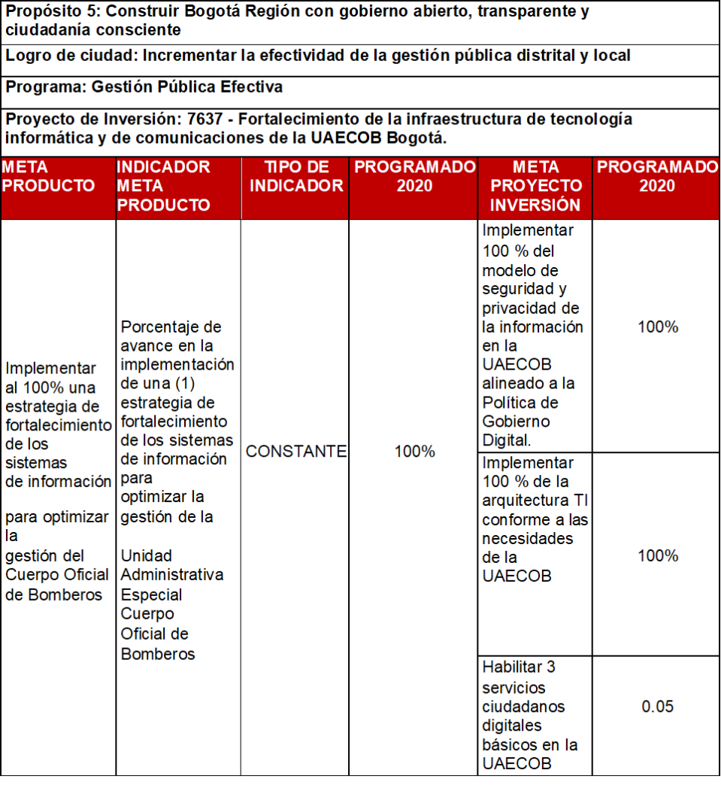

Gobierno de TI

Desde este dominio seleccionan los lineamientos establecidos por el Gobierno Digital que permiten a la Entidad integrar y alinear la Arquitectura Misional con la Arquitectura tecnológica, lo que facilita:

- El direccionamiento y evolución de las tecnologías de información con base en lo que realmente requiere la Entidad (Prospectiva Tecnológica)
- Elevar el nivel de madurez de los procesos de gestión de Tecnologías de la Información -TI
- Generar valor en los servicios de TI a la UAE Cuerpo Oficial de Bombero Bogotá TI.

Modelo de gobierno de TI Actual

Para la estructuración del modelo de gobierno de TI se deben considerar los siguientes aspectos:

- Cadena de Valor de TI (Proceso, Subprocesos, Procedimientos, Guías.)
- Estructura organizacional
- De acuerdo con la guía G.GOB.01 para el modelo de gobierno de TI se debe realizar una definición clara de roles y funciones del equipo humano de Gestión de Recursos TIC, donde se recomienda tener un responsable por cada uno de los dominios del gobierno de TI. En la siguiente imagen se presenta la propuesta del recurso humano requerido para la gestión de TI.

Ilustración 7. Organigrama Arquitectura TI
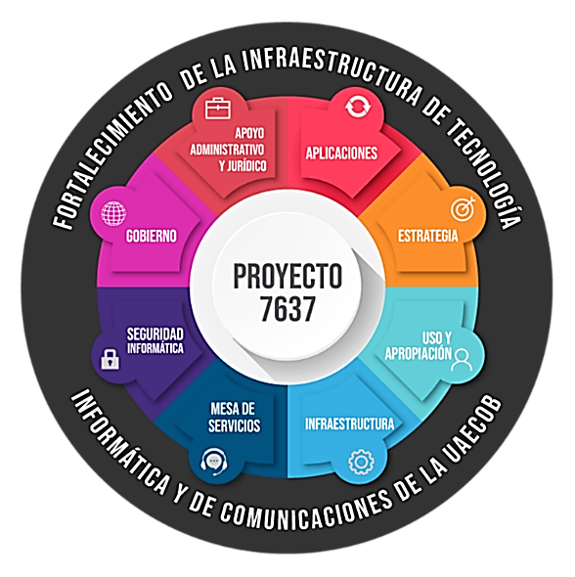

Esquema de Gobierno de TI

Para implementar el esquema de gobierno de TI se requiere un enfoque transversal basado en el relacionamiento con los Grupos de Interés, que genere valor público a través de la introducción de soluciones novedosas y creativas y que hagan uso de las Tecnologías de la Información y las Comunicaciones y de metodologías de innovación, para resolver problemáticas públicas desde una perspectiva centrada en la mejora de la calidad de vida de la ciudadanía.

Definir, direccionar, evaluar y monitorear las capacidades disponibles y requeridas de TI las cuales incluyen los recursos y el talento humano necesarios para poder ofrecer los servicios de TI con calidad.

En este sentido, se requiere contar con instancias de decisión al interior del proceso de Gestión TIC para analizar y definir líneas claras para la optimización de compras de TI y criterios y métodos que faciliten la toma de decisiones de inversión en TI.

Gestión de Proyectos

En aquellos casos en los que los proyectos estratégicos incluyan componentes de TI y sean liderados por otras áreas, el equipo de Gestión TIC debe liderar el trabajo sobre el componente de TI teniendo en cuenta a los dueños de proceso y áreas involucradas. Con el fin de evaluar, direccionar y monitorear el componente de TI, incluyendo alcance, costos, tiempo, equipo humano, compras, calidad, comunicación, partes interesadas, riesgos e integración.

De acuerdo con la Política de Gobierno Digital se deben desarrollar capacidades que permitan anticiparse a las necesidades de los ciudadanos y, en general, los habitantes del territorio distrital, en la prestación de servicios de calidad y mitigar riesgos asociados a la continuidad y disponibilidad de estos, así como la identificación de riesgos asociados a la regulación del sector.
Para lo anterior la UAE Cuerpo Oficial de Bomberos Bogotá, debe contar con Iniciativas dinamizadoras que permitan establecer:

- Proyectos de Transformación Digital: Comprende aquellos proyectos que implementarán los sujetos obligados para aportar a la generación de valor público mediante el aprovechamiento de las capacidades que brindan el uso y la apropiación de las Tecnologías de la Información y las Comunicaciones y así alcanzar los objetivos estratégicos institucionales.
- Estrategias de Ciudades y Territorios Inteligentes: Las Entidades territoriales podrán desarrollar estrategias de ciudades y territorios inteligentes, a través del uso de tecnologías de la información y las comunicaciones, como herramientas de transformación social, económica y ambiental de los territorios.

Gestión Datos de Información

Para apoyar la consecución de los propósitos de la Política de Gobierno Digital como toma de decisiones basadas en datos, se deben describir las iniciativas relacionadas con:

- Servicios y Procesos Inteligentes: Se busca desarrollar servicios y procesos digitales, automatizados, accesibles, adaptativos y basados en criterios de calidad, a partir del entendimiento de las necesidades del usuario y su experiencia, implementando esquemas de atención proactiva y el uso de tecnologías emergentes.
- Decisiones Basadas en Datos: Esta línea de acción busca promover el desarrollo económico y social del país impulsado por datos, entendiéndolos como infraestructura y activos estratégicos, a través de mecanismos de gobernanza para el acceso, intercambio, reutilización y explotación de los datos, que den cumplimiento a las normas de protección y tratamiento de datos personales y permitan mejorar la toma de decisiones y la prestación de servicios de los sujetos obligados.
- Estado Abierto: Esta línea de acción busca promover la transparencia en la gestión pública con un enfoque de apertura por defecto, y el fortalecimiento de escenarios de diálogo que promuevan la confianza social e institucional, además la colaboración y la participación efectiva de los Grupos de Interés, para fortalecer la democracia y dar soluciones a problemas de interés público a través de prácticas innovadoras, sostenibles y soportadas en Tecnologías de la Información y las Comunicaciones.
- Herramientas de análisis tales como bodegas de datos, herramientas de inteligencia de negocios y modelos de análisis.
- Servicios de publicación de información analítica tales como publicación de estadísticas de la institución pública, sector y territorio. En este punto también aplican las iniciativas relacionadas con sistemas de información geográfica.
- Desarrollo de las capacidades para el personal técnico y los usuarios que harán uso de los servicios de información.

Para lograr la correcta implementación del dominio de Gestión de información se requiere seguir las guías propuestas por MINTIC para tal fin.

Sistemas de Información

Catálogo de los Sistemas de Información

Tabla 13. Caracterización Sistemas de Información
Plataforma Tecnológicas | Descripción
CERTIFICACIONES (DESPRENDIBLES DE NOMINA) | Software desarrollado in house que permite a los funcionarios de carrera administrativa y provisionales generar desprendibles de nómina consultar vacaciones y certificaciones laborales.
CONTROLDOC | Software Implementación del sistema de gestión documental donde se gestiona los documentos de la Entidad.
INFORME PAGOS | Permite realizar el informe de pago, realizar seguimiento al informe, genera el informe de actividades y de cumplimiento, almacena las evidencias de cada informe, y permite al área financiera
SISTEMA DE CONTRATACIÓN | Permite realizar las solicitudes de contratos y modificaciones de la Entidad, genera estudios previos, almacena los documentos precontractuales de los procesos y permite hacer seguimientos
SISTEMA DE SUMINISTROS | Sistema de suministros permite el registro de las solicitudes de aseo y cafetería. Genera las solicitudes que deben ser enviadas.
PORTAL DE SERVICIOS | Sistema de Información Misional
PORTAL DE EMERGENCIAS | Sistema Misional, de gestión de intervenciones, administración de personal, inventarios y vehículos.
PORTAL WEB | Software de desarrollo inhouse que permite informar a la ciudadanía sobre la actuación, gestión, tramites y noticias de la Entidad.
ARANDA | Software de Gestión de Incidentes, requerimientos y Cambios de la Mesa de Ayuda para la Entidad.
PANDORA FMS | Software de monitoreo elementos de TI.
PCT | Software de Presupuesto, contabilidad y tesorería, Administrador de Inventarios de la Entidad.
SIREP | Sistema que va dirigido aquellas empresas y establecimientos dedicados a la fabricación, distribución y venta de artículos pirotécnicos, fuegos artificiales, pólvora y globos en Bogotá D. C.
SALVANDO PATAS | Software desarrollado inhouse que permite a la ciudadanía registrar a sus mascotas para en caso de un evento fortuito el cuerpo de bomberos de Bogotá tenga el conocimiento de la existencia de la mascota.
SIDEAP | Sistema de Información Distrital del Empleo y la Administración del Público
FUOCO | Sistema de Información Misional
LOG + | Mantenimiento Parque automotor, Inspecciones diarias, suministros, Disponibilidad (Inventario de Vehículos – Historial y Gestión de Vehículos)
OPERA + | Entradas y salidas, Actas de Relevo y Minuta virtual (información registro manual - Reportes y consultas acorde con información registrada)
OBDATA + | Observatorio y análisis de datos observatorio y análisis de datos Información general áreas.
ACADEMIA + | Hoja de vida uniformado (capacitaciones) – (Uniformados y contratistas - hoja de vida de uniformados y contratistas actualizada)

Capacidades funcionales de los Sistemas de Información

La Entidad actualmente no cuenta con sistemas de información que apoyen todas las funcionalidades y necesidades de los procesos que facilitan el cumplimiento de la misión, por lo que se requiere alinear los sistemas de información con los principios y lineamientos establecidos en los dominios Estrategia TI, Gobierno TI, Información y Uso y Apropiación.

Mapa de Integraciones de Sistemas de Información

La Entidad requiere realizar un diagnóstico de interdependencia de los sistemas de información actuales, tanto al interior como al exterior de la Entidad. Con la finalidad de contar con sistemas de información que estén integrados para facilitar la generación de información para una apropiada toma de decisiones.

Arquitectura de Referencia de Sistemas de Información

Actualmente no se cuenta con una arquitectura de referencia para el intercambio de información Dado que en la situación actual no se ha adoptado una arquitectura de referencia, es recomendable para ecosistemas de aplicaciones complejos adoptar una, estandarizando las decisiones de diseño.

Dentro de la estandarización de decisiones de diseño, se requiere contemplar:

- Principios o lineamientos de cómo las aplicaciones transaccionales intercambian información. Ejemplo: web service REST, web service SOAP, Socket, DBLink, etc.
- Componentes transversales de integración para facilitar la transformación o intercambio de información entre aplicaciones. Ejemplo: ESB, Bróker, API Gateway, etc.
- Componentes transversales que aplican políticas de seguridad a APIs expuestas hacia aplicaciones de otras organizaciones. Ejemplo: Gateway de seguridad, ESB, etc.
- Componentes transversales de seguridad que garantizan la confidencialidad de la información. Ejemplo: Gestor de IdEntidades, servidor LDAP, Soluciones Single Sign On, etc, soluciones de encripción de datos, soluciones de enmascaramiento de datos.
- Componentes transversales de seguridad que ayudan a auditar las acciones en los sistemas. Ejemplo: SIEM (Security Incident Event Management).

Ciclo de vida de los Sistemas de Información

El ciclo de vida de cualquier sistema de información contempla las fases descritas a continuación:

- Planeación y gestión de los Sistemas de Información
- Análisis, Diseño, desarrollo, pruebas y despliegue
- Soporte y mantenimiento (Correctivo, adaptativos y evolutivos)
- Gestión de la calidad
- Aseguramiento (Análisis de Código Estático y Dinámico)

Por lo que se debe adelantar la caracterización de todos los sistemas de información utilizados en la Entidad y definir la Arquitectura de Sistemas de información que garantizará la interoperabilidad de los sistemas entre sí y con sistemas externos.

Soporte de los Sistemas de Información

Para garantizar el correcto soporte a los sistemas de información se requiere contar con Servicios de mantenimiento de sistemas de información, con terceras partes y una estrategia de mantenimiento de los sistemas de información como lo indica la Guía del dominio de Sistemas de Información G.SIS.01 en el ámbito soporte de los sistemas de información Infraestructura de TI.

Infraestructura TI

Servicios Tecnológicos es uno de los dominios del marco de referencia de arquitectura de TI que define estándares y lineamientos para la gestión de la infraestructura tecnológica que soporta los sistemas y los servicios de información, así como los servicios requeridos para su operación. Comprende la definición de la infraestructura tecnológica, la gestión de la capacidad de los servicios de TI, la gestión de la operación y la gestión de los servicios de soporte.

Arquitectura de Infraestructura tecnológica

Se aplicará el MAE.G.GEN.01 “Documento Maestro del Modelo de Arquitectura Empresarial”, con el fin de transformar, innovar, adoptar nuevas tecnologías para que la tecnología se vuelva un instrumento que genere valor a la Unidad Administrativa Cuerpo Oficial de Bomberos de Bogotá. Es se logra atendiendo las necesidades de las áreas misionales y buscando oportunidades en las nuevas tecnologías.

Caracterización de infraestructura tecnológica

En este componente es el relacionado con la arquitectura de los servicios tecnológicos y la creación y caracterización del Directorio de Servicios tecnológicos siguiendo los lineamientos de la guía G.ST.01 del dominio de servicios tecnológicos. Para esto se está actualizando el catálogo de servicios tecnológicos, automatizando su gestión en la herramienta de Mesa de Ayuda.

Administración de la capacidad de la Infraestructura tecnológica

Una vez se cuente con la definición de la infraestructura tecnológica para cada uno de los subcomponentes como son:

- Infraestructura (Centro de Computo – Nube) se requiere del diseño de Arquitectura de Nube integrado con el modelo On-premise.
- Hardware y Software de Oficina se requiere estandarización de la plataforma de hardware y software para equipos de escritorio y plan de renovación escalonado, para salir de la obsolescencia tecnológica, de Igual forma analizar la mejor alternativa de herramienta de colaboración para la optimización de los recursos.
- Conectividad Se requiere mantener y proveer los esquemas de conectividad en operación y los requerimientos de la Entidad.
- Red Local e inalámbrica Se requiere la estandarización y actualización de cableado estructurado y la renovación de equipos activos y Access point en todas las sedes de la Entidad.
- Red WAN Se requiere garantizar la redundancia de canales en todas las sedes y la coexistencia de IPV4 con IPV6.
- IPV6 Se requiere terminar el proceso de implementación del nuevo protocolo.
- Continuidad y Disponibilidad Se requiere definir los planes de gestión de la capacidad y disponibilidad de los servicios de TI.
- Gestión de ANS Una vez definidos los ANS para los servicios de TI se requiere monitoreo permanente del cumplimiento de los mismos, para mejorar la percepción en la prestación de los servicios de TI,

Administración de la Operación

Frente a la administración de la Operación para garantizar una disponibilidad de los servicios de TI se continuará realizando un constante monitoreo de la operación para el dimensionamiento de la capacidad de los recursos de TI donde se consideren las principales actividades como son:

- Desarrollo del Plan de Capacidad.
- Modelado y simulación de diferentes escenarios de capacidad.
- Monitorización del uso y rendimiento de la infraestructura TI.
- Gestión de la demanda.
- Creación y mantenimiento de la Base de Datos de Capacidad (CDB)

En la siguiente grafica se relacionan las principales actividades para la gestión de la calidad de los servicios de TI.

Ilustración 8. Actividades gestión de Calidad Servicios TI
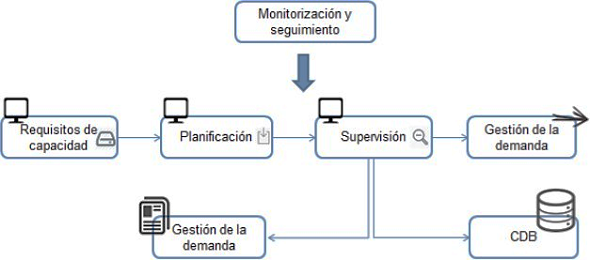

Infraestructura de TI

Se identifican los componentes de la línea base de la arquitectura tecnológica en servicios de infraestructura, entre estos están: Nube, Servidores, Servicio de almacenamiento, Servicio de Telefonía, Redes de comunicaciones LAN, WLAN y WAN, Facilities, Seguridad y Periféricos. La siguiente gráfica proporciona una vista a nivel conceptual de la arquitectura de la tecnología de línea de base.

Administración de la capacidad de la infraestructura tecnológica

A continuación, se definen los elementos claves a gestionar:

- Servidores

Se cuenta con un sistema de virtualización o hipervisor VMware con capacidad para 80 terabyte de almacenamiento, y con servidores físicos alojados en el centro de datos principal de la Entidad, donde se brinda servicios de almacenamiento de información, Alojamiento de páginas web, gestión de bases de datos y también sirven para ejecutar aplicaciones específicas necesarias para las labores diarias de la UAECOB.
- Almacenamiento

Se cuenta con una librería de cintas que permite Garantizar la integridad y disponibilidad de los datos o sistemas de información alojados en los diferentes servidores y/o repositorios de información ubicados en el centro de cómputo de la CVP, determinando su administración y control de las copias de respaldo a través de la herramienta Veeam Backups.

- Telefonía

La entidad cuenta con una solución telefonía IP Avaya con capacidad para 316 extensiones.

Componentes de la Plataforma.

Ilustración 9. Telefonía - Administración de la capacidad de la infraestructura tecnológica
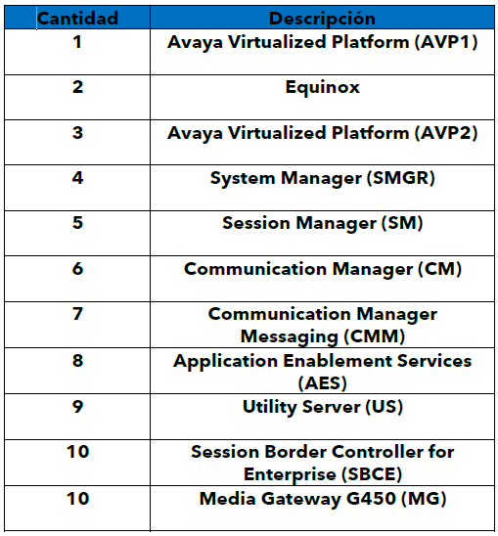

- Periféricos
- Seguridad: UTM Fortigate 600E, con el módulo SIP Activado
- Nube

Se cuenta con un servicio de alojamiento de nube pública en la plataforma Azure, donde se encuentra alojado un servidor crítico para la entidad contribuyendo a fortalecer la disponibilidad, integridad y la confidencialidad de los datos y los servicios tecnológicos, y ayudando a mitigar la materialización de un incidente o un evento de seguridad que pueda afectar la continuidad del negocio.

- Topología Locación

Ilustración 10. Topología Locatión
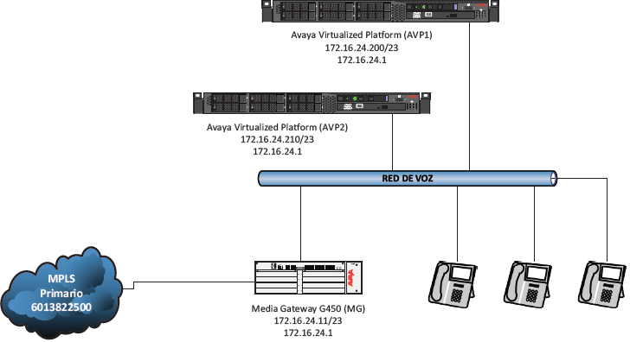

Uso y Apropiación

Estrategia de Uso y Apropiación

Teniendo en cuenta que el Uso y Apropiación es un habilitador de la Política de Gobierno Digital, que busca desarrollar las capacidades del factor humano. Desde la estrategia de Uso y apropiación que se viene implementando, se indica la ruta a seguir para lograr que funcionarios y contratistas de la UAE Cuerpo Oficial de Bomberos Bogotá identifiquen y apropien las oportunidades que el uso y aprovechamiento de las Tecnologías de la información y las Comunicaciones les brinda en el ámbito laboral. La Oficina Asesora de Planeación realiza ejercicios de capacitación, divulgación y sensibilización a los usuarios en herramientas y servicios de TI que pone en operación y a disposición de la Unidad.

Las siguientes actividades hacen parte de las iniciativas para el logro de los objetivos de la estrategia de Uso y Apropiación:

- Formalizar y fortalecer la estrategia de Uso y Apropiación
- Definir los grupos de interés y plan de comunicaciones
- Apropiar e implementar herramientas para fortalecer la gestión del conocimiento y mejoramiento continuo en la adopción del cambio y las tecnologías de información de cara al usuario y grupos de interés.
- Implementar el Plan de Uso y apropiación a través de realización de campañas, jornadas de sensibilización, y desarrollo de iniciativas de apropiación orientadas a promover el uso efectivo de los servicios de TI, siempre alineados con la Política de Gobierno Digital de MinTIC y dentro del contexto del Marco de Referencia de Arquitectura TI.
- Para la elaboración de este Plan se identificaron algunas iniciativas que alineadas con los objetivos de TI que permitirán a los funcionarios y contratistas fortalecer sus competencias en TI: Sistema Misional, Seguridad de la Información, Herramientas Ofimáticas, Sistemas de Información, Herramientas de Colaboración, Gobierno Digital y Gestión del Cambio.
- Implementar estrategias enmarcadas en el impacto del uso, la apropiación y aprovechamiento de herramientas tecnológicas para prestar servicios de TI dirigidas a medir la adopción, aceptación, uso y satisfacción de la tecnología implementada en Bomberos Bogotá.
- Aplicar mecanismos que den elementos para determinar las acciones de mejora y de transformación a la medida de las necesidades y expectativas de las partes interesadas.

Seguridad de la Información

En este componente la situación deseada se alinea con la política de seguridad digital la cual nos traza como ruta alcanzar entre los años 2021 al 2024 el máximo nivel de madurez según lo indica la guía de seguridad y privacidad de la información y una vez alcanzado este nivel de madurez garantizar la sostenibilidad en el tiempo de este nivel de madurez.

La gestión de seguridad está relacionada con la gestión de todos los servicios de TI. Las principales actividades que se deben desarrollar son:

- Establecer una clara y definida política de seguridad que sirva de guía a todos los otros procesos.
- Elaborar un Plan de Seguridad que incluya los niveles de seguridad adecuados tanto en los servicios prestados a los clientes como en los acuerdos de servicio firmados con proveedores internos y externos.
- Implementar el Modelo de Seguridad y Privacidad de la Información establecido por MITIC.
- Monitorear y evaluar el cumplimiento de dicho plan.
- Supervisar proactivamente los niveles de seguridad analizando tendencias, nuevos riesgos y vulnerabilidades.
- Realizar periódicamente auditorías de seguridad.

ESTADO OBJETIVO

Esta sección describiremos el futuro deseado para la gestión TIC de la Unidad Administrativa Cuerpo Oficial de Bomberos Bogotá en el periodo establecido (2025 a 2027). Se busca transformar digitalmente en la Entidad, implementando soluciones tecnológicas que optimicen los procesos, mejoren la toma de decisiones y fortalezcan la seguridad de la información, todo ello enmarcado en la política Gobierno Digital y Seguridad Digital, aplicando las mejores prácticas y el Marco de Referencia de Arquitectura Empresarial del MinTIC.

Estrategia de TI

Generar e implementar soluciones estratégicas y proyectos de optimización, para el cumplimiento de los fines misionales de la UAECOB, apoyados en los lineamientos, estándares y mejores prácticas de Tecnologías de la Información y las comunicaciones de acuerdo con el modelo de arquitectura definido por MINTIC y demás organismos, comunicando la información pertinente y relevante para la Entidad. Además, lograr que esté alineada con las estrategias institucionales, y sectoriales. Para ello se requiere:

- Realizar un diagnóstico de las aplicaciones existentes y evaluar y proponer soluciones que contribuyan en mejorar la gestión de emergencias de la UAECOB
- Estructurar estrategias pertinentes para solucionar o responder a las necesidades de la Entidad, para habilitar la Arquitectura TI.
- Adoptar la Estrategia TI bajo el modelo propuesto por MINTIC.
- Definir los indicadores para el seguimiento a la implementación y ejecución de la estrategia.
- Diseñar el portafolio de planes proyectos y servicios de TI.
- Establecer políticas de TI en cuanto a seguridad de información, acceso y uso.
- Planear la gestión financiera y los recursos requeridos.

Teniendo en cuenta el enunciado anterior, se plantea entonces la misión y la visión de TI en el marco del proceso de Gestión TIC.

Misión y Visión de TI

- Misión TI

Transformar digitalmente el Cuerpo Oficial de Bomberos de Bogotá en una organización ágil y eficiente, mediante la implementación de tecnologías de la información innovadoras. Nuestro objetivo es optimizar los procesos, mejorar la toma de decisiones basadas en datos y garantizar una respuesta rápida y efectiva ante emergencias, contribuyendo a la construcción de una ciudad inteligente y segura.

- Visión TI

Seremos líderes en la respuesta a emergencias, proporcionando soluciones tecnológicas innovadoras que nos permitan reducir drásticamente los tiempos de respuesta y optimizar la gestión de recursos. A través de la automatización de procesos, la inteligencia artificial y la integración de sistemas, ofreceremos una experiencia de usuario excepcional y garantizaremos la seguridad y bienestar de nuestra comunidad."

- Objetivo General TI

Fortalecer los procesos y procedimientos en el uso y apropiación de las tecnologías de la información y comunicaciones de la UAECOB, aplicadas a la arquitectura empresarial en cumplimento de la normativa y lineamientos del MINTIC y Gobierno Digital Distrital.

- Objetivos estratégicos de TI

  - Implementar soluciones tecnológicas que automaticen la operación en la atención de las emergencias de la UAECOB y contribuyan en la minimización de los tiempos de respuesta.
  - Implementar servicios ciudadanos digitales que faciliten la prestación de los servicios que ofrece la Entidad.
  - Interoperar soluciones de hardware y software que soporten los procesos internos de la Entidad, de manera segura y eficiente, consolidando las fuentes de información.
  - Facilitar la toma de decisiones basadas en datos cumpliendo con los principios de la Política de Gobierno Digital.
  - Diseñar la Arquitectura empresarial TI de la UAECOB
  - Implementar herramientas tecnológicas que permita la identificación de Vulnerabilidades y mitigación de estas.
  - Establecer una estrategia de uso y apropiación para la gestión del conocimiento en TIC
  - Fortalecer la infraestructura actual TI que contribuya a soportar la misionalidad de la Entidad.
  - Mejorar el nivel de madurez del modelo de seguridad y privacidad de la información de la UAECOB.

Servicios de TI

La UAECOB ofrece los servicios tic, relacionados con la Guía De Servicios del Procesos Tic, que se encuentran publicados en la página web, alineados a los procesos estratégicos, misionales, de apoyo y de evaluación y control.

De acuerdo con lo anterior, una manera de abordar esos servicios es bajo la mirada de los dominios (Estrategia de TI, Gobierno de TI, Información, Sistemas de Información, Infraestructura de TI, Uso y Apropiación y Seguridad)

Se identificarán y caracterizarán los servicios de TI, en el cual se tendrá en cuenta en el mapa de procesos, los servicios institucionales que son soportados por la gestión TI de la Entidad.

Para ello, es necesario, diagnosticar, diseñar e implementar y apropiar soluciones que permitan el acceso y gestión de la operación, con el propósito de garantizar la eficiencia, eficacia y oportunidad en la atención de emergencias.

Políticas y estándares para la gestión de la gobernabilidad de TI

Se continuará con la gestión para la formalización y aprobación de los procedimientos, políticas y estándares que faciliten la gestión y gobernabilidad de TI considerando los siguientes temas, siempre bajo la óptica de los dominios definidos en el modelo de Gobierno y Gestión del MAE (Estrategia de TI, Gobierno de TI, Información, Sistemas de Información, Servicios Tecnológicos y Uso y apropiación) sin dejar de lado la Seguridad:

- Se basan en las Políticas, Normas, la familia de las ISO, referente a de Seguridad y privacidad de la información y Ciberseguridad
- Políticas de Continuidad del negocio
- Política de Gobierno Digital y Gobierno Abierto

Arquitectura TI

En el marco de la Política de Gobierno Digital, este habilitador se enfoca en la gestión, gobierno y desarrollo de proyectos con componentes de Tecnologías de la Información y articulados estratégicamente, teniendo en cuenta como interactúan los procesos, la tecnología, aplicaciones, su orientación estratégica, modelo de gestión, plan de transformación digital, y la estrategia de Tecnologías de Información y las Comunicaciones y generación de información.

Se establecerá la arquitectura TI para la UAE Cuerpo Oficial de Bomberos Bogotá, teniendo en cuenta que existe una visión de arquitectura aprobada por el Comité de Gestión y Desempeño de la UAECOB.

La Arquitectura de TI debe estar alineada con la estrategia institucional, y debe contribuir al mejoramiento de la gestión sectorial, contemplando la tecnología como contribuyente directo en el mejoramiento del proceso misional, brindando información objetiva y oportuna para la toma de decisiones en todos los niveles de la UAECOB.

Gobierno TI

Desde este dominio se seleccionan los lineamientos establecidos por el Gobierno Digital que permiten a la Entidad integrar y alinear la Arquitectura Misional con la Arquitectura tecnológica, lo que facilita:

- La resiliencia de las tecnologías de información de acuerdo con las necesidades actuales que requiera la UAECOB (Prospectiva Tecnológica).
- Elevar el nivel de madurez de los procesos de gestión de Tecnologías de la Información -TI
- Generar valor en los servicios de TI a la UAECOB

Modelo de gobierno de TI propuesto

Para la estructuración del modelo de gobierno de TI se deben considerar los siguientes aspectos:

- Cadena de Valor de TI (Proceso, Subprocesos, Procedimientos, Guías.)
- Estructura organizacional. De acuerdo con la guía G.GOB.01 para el modelo de gobierno de TI se debe realizar una definición clara de roles y funciones del equipo humano de Gestión de Recursos TIC, donde se recomienda tener un responsable por cada uno de los dominios del gobierno de TI. En la siguiente imagen se presenta la propuesta del recurso humano requerido para la gestión de TI.

Se actualizará el organigrama de gestión TI de acuerdo con el proyecto “8126: Fortalecimiento institucional de la UAECOB para un gobierno confiable Bogotá D.C”

Esquema de Gobierno de TI

Para implementar el esquema de gobierno de TI se requiere un enfoque transversal basado en el relacionamiento con los Grupos de Interés, que genere valor público a través de la introducción de soluciones novedosas y creativas y que hagan uso de las Tecnologías de la Información y las Comunicaciones y de metodologías de innovación, para resolver problemáticas públicas desde una perspectiva centrada en la mejora de la calidad de vida de la ciudadanía.

Definir, direccionar, evaluar y monitorear las capacidades disponibles y requeridas de TI las cuales incluyen los recursos y el talento humano necesarios para poder ofrecer los servicios de TI con calidad.

En este sentido, se requiere contar con instancias de decisión al interior del proceso de Gestión TIC para analizar y definir líneas claras para la optimización de compras de TI y criterios y métodos que faciliten la toma de decisiones de inversión en TI.

Gestión de Proyectos

La gestión de los proyectos TI estará en cabeza, Dirección -TIC, que debe liderar el trabajo sobre el componente de TI teniendo en cuenta a los dueños de proceso y áreas involucradas. Con el fin de evaluar, direccionar y monitorear el componente de TI, incluyendo alcance, infraestructura TI, costos, tiempo, recurso humano, compras, calidad, comunicación, partes interesadas, riesgos y seguridad e integración.

Gestión Datos de Información

Estructurar el equipo y las necesidades para el desarrollo del dominio de gestión de la información, que contribuyan a las iniciativas relacionadas con calidad de la información, Servicios y Procesos Inteligentes, Decisiones Basadas en Datos, Estado Abierto, Herramientas de análisis, Servicios de publicación de información analítica y Desarrollo de las capacidades

Sistemas de Información

Para soportar los procesos de la Entidad es importante contar con sistemas de información que cumplan con los criterios de información según el marco COBIT o norma ISO 38500, que son: efectividad, eficiencia, confidencialidad, integridad, disponibilidad, cumplimiento y confiabilidad. .Este dominio permite planear, diseñar la arquitectura, el ciclo de vida, las aplicaciones, el soporte técnico y la gestión de los sistemas de información que facilitan y habilitan las dinámicas de la UAECOB.

Infraestructura de TI

Desarrollar una estrategia de infraestructura de TI, que se alinee con las buenas prácticas de ITL o gerencia de servicios de TI según la norma ISO 20000, buscando garantizar la alta disponibilidad en la operación con el propósito de cumplir la misionalidad de la Entidad.

Uso y Apropiación

Proveer herramientas y estrategias encaminadas a generar conciencia a los grupos de interés sobre las oportunidades que presenta el uso de tecnologías en su ámbito personal y profesional, mejorando su productividad y calidad de vida al hacer uso consciente de sistemas de información.

Seguridad de la Información

En este componente la situación deseada se alinea con la política de seguridad digital la cual nos traza como ruta alcanzar entre los años 2025 al 2027 el máximo nivel de madurez según lo indica la guía de seguridad y privacidad de la información y una vez alcanzado este nivel de madurez garantizar la sostenibilidad en el tiempo de este nivel de madurez.

La gestión de seguridad está relacionada con la gestión de todos los servicios de TI. Las principales actividades que se deben desarrollar son:

- Establecer una clara y definida política de seguridad que sirva de guía a todos los otros procesos.
- Elaborar un Plan de Seguridad que incluya los niveles de seguridad adecuados tanto en los servicios prestados a los ciudadanos como en los acuerdos de servicio firmados con proveedores internos y externos.
- Implementar del Modelo de Seguridad y Privacidad de la Información establecido por MINTIC.
- Monitorear y evaluar el cumplimiento de dicho plan.
- Supervisar proactivamente los niveles de seguridad analizando tendencias, nuevos riesgos y vulnerabilidades.
- Realizar periódicamente auditorías de seguridad

En el Plan Estratégico de Seguridad y Privacidad de la Información, se describe la situación actual en el Modelo de Seguridad y privacidad de la Información que contemplan las normas: ISO 27001-2022(Sistema de Gestión de Seguridad de la Información), norma ISO-27032-2023(Sistema de Gestión de Ciberseguridad), norma ISO-22301-2019(Sistema de Gestión de Continuidad de Negocio), y la Ley de Protección de Datos personales 1581 de 2012. Se identifica la brecha, se establece el nivel de madurez, y se establece la valoración de los proyectos requeridos, tanto en productos como en servicios, para alcanzar un nivel de madurez apropiado para la sostenibilidad de la Unidad Administrativa Especial Cuerpo Oficial de Bomberos Bogotá. Anexo- Plan de Seguridad y privacidad de la Información_PESIC_2024.

Ilustración 11. Evaluación de Efectividad de Controles Seguridad de la Información

LISTADO DE HALLAZGOS y BRECHAS

A continuación, se presentan las brechas identificadas en el presente informe:

Tabla 14. Brechas identificadas TI
ID | Brechas | Nombre del Elemento
BHR01 | Fortalecimiento Gobierno TI en la Entidad | Gobierno TI
BHR02 | Analizar que tecnologías emergentes se pueden integrar a los servicios de TI, para mejorar la atención de emergencias de la UAECOB | Tecnologías Emergentes
BHR03 | Establecer el plan de continuidad del negocio, que garantice mantener los servicios de la UAECOB en Matera TIC. | Solución de Inteligencia y continuidad del Negocio
BHR04 | Diseñar la arquitectura propuesta para TI de la Entidad, en lo referente a la implementación, documentar los servicios de información, portales y micrositios de este. | Desarrollos
BHR05 | Ampliar las capacidades funcionales y la interoperabilidad de las herramientas presentes en la UEACOB | Reingeniería Desarrollos
BHR06 | Fortalecimiento del Uso y Apropiación de la Entidad en lo relacionado con TI | Uso y Apropiación
BHR07 | Ampliar las capacidades funcionales y la interoperabilidad de las herramientas presentes en la UEACOB | Reingeniería Desarrollos
BHR08 | Fortalecimiento del Uso y Apropiación de la Entidad en lo relacionado con TI | Uso y Apropiación
BHR09 | Optimizar los recursos entregado al área TIC que permita mejorar la infraestructura TI y la transformación digital de la entidad | Presupuesto
BHR10 | Fortalecer el equipo profesional de TI con los roles alineados con los dominios de sistemas de información. | Recurso Humano

PROYECTOS - HOJA DE RUTA

La Unidad Administrativa Especial Cuerpo de Bomberos de Bogotá se encuentra ante una oportunidad única para transformar la gestión de emergencias, mejorar tiempos de respuesta, salvar vidas y contribuir en la calidad de vida de los ciudadanos. La Quinta Revolución Industrial, caracterizada por la convergencia de tecnologías como la inteligencia artificial, el Internet de las Cosas (IoT) y la robótica, nos brinda herramientas poderosas para optimizar nuestros procesos, aumentar la eficiencia y responder de manera más efectiva ante cualquier incidente.

Este Plan Estratégico de Tecnologías de la Información (PETI) se concibe como una hoja de ruta que nos permitirá aprovechar al máximo el potencial de estas tecnologías emergentes, alineadas con los más altos estándares de calidad y seguridad. Nuestro objetivo es construir una UAECOB más ágil, innovador y resiliente, capaz de enfrentar los desafíos del futuro con confianza y determinación.

A continuación, se presenta los proyectos definidos en la siguiente hoja de ruta:

De acuerdo con la tabla anterior estos valores pueden variar según PAA de la Entidad en las vigencias 2025 al 2027.
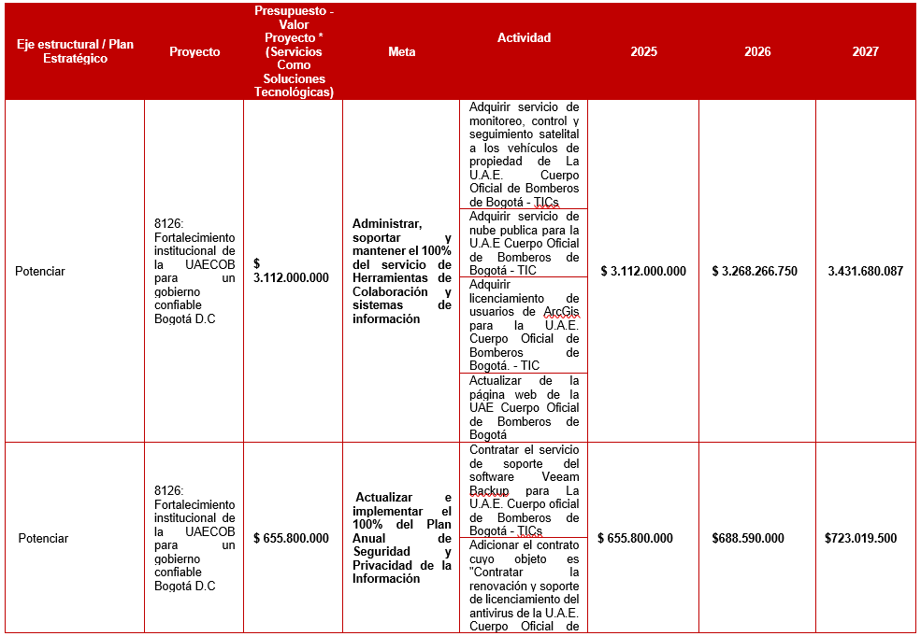
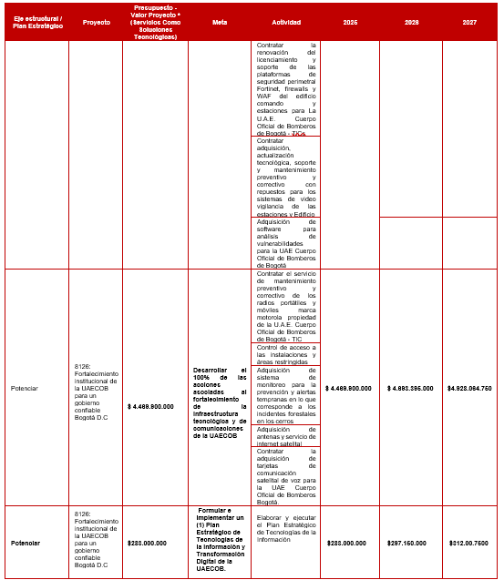

CRONOGRAMA DE ACTIVIDADES PETI

A continuación, se relaciona el cronograma de actividades para el desarrollo de las actividades propuestas:

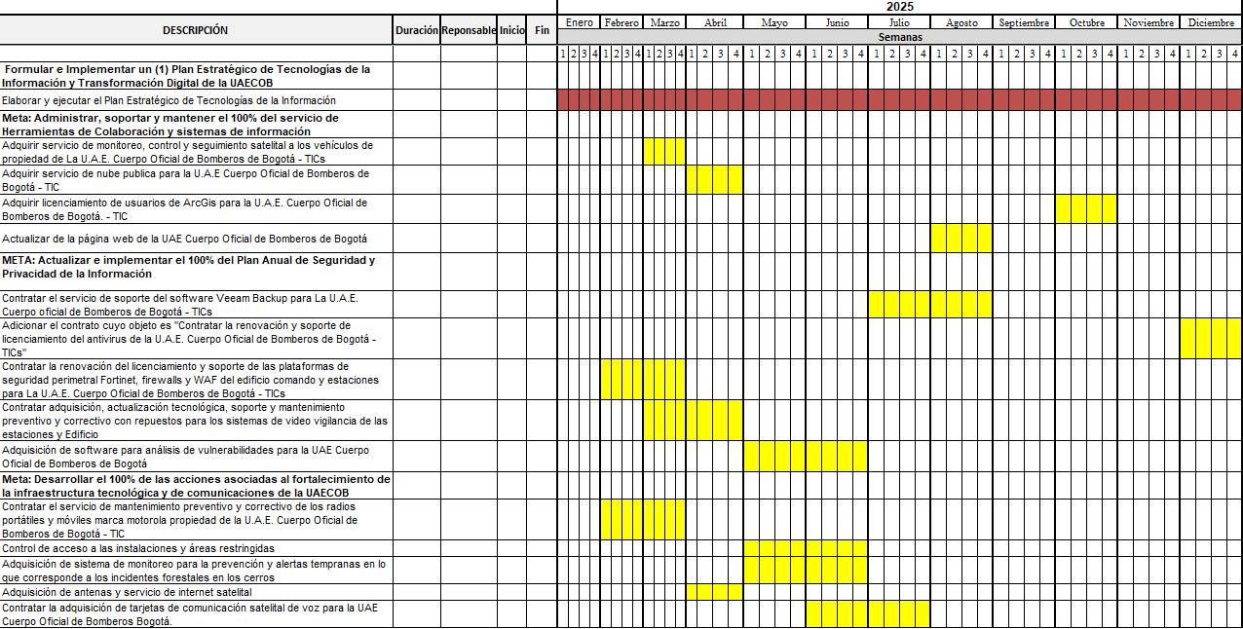

RIESGOS DE GESTIÓN Y CORRUPCIÓN

A continuación de presentan los riesgos de gestión y corrupción

- Posibilidad de afectación económica y reputacional por la no ejecución de las iniciativas y proyectos establecidos en el PETI
- Posibilidad de afectación económica y reputacional por perdida de la seguridad de la información (confidencialidad, integridad).
- Posibilidad de afectación económica y reputacional por la indisponibilidad de los servicios tecnológicos de la entidad.
- Posibilidad de recibir o solicitar cualquier dádiva o beneficio a nombre propio o de terceros con el fin de manipular y adulterar la información de la entidad por uso del poder desviando así la gestión de lo público.
- Posibilidad de afectación económica y reputacional por incumplimiento de las políticas de seguridad y privacidad de la información de la entidad

GLOSARIO

- Activo: En relación con la seguridad de la información, se refiere a cualquier información o elemento relacionado con el tratamiento de la misma (sistemas, soportes, edificios, personas…) que tenga valor para la organización. (ISO/IEC 27000).
- Amenazas: Causa potencial de un incidente no deseado, que puede provocar daños a un sistema o a la organización. (ISO/IEC 27000).
- ANS: Acuerdo de Niveles de Servicio: Son documentos que reflejan el acuerdo entre ambas partes, donde se recomienda que estén incluidas entre otras, secciones relacionadas con la utilidad y la garantía del servicio
- Arquitectura Empresarial: De acuerdo al concepto de TOGAF es el proceso de traducir la visión y la estrategia de negocios en efectivo cambio empresarial creando, comunicando y mejorando los principios y modelos clave que describen el estado futuro de la empresa y permiten su evolución
- BPM Business Process Management - Administración de Procesos de Negocio
- CDB Base de Datos de Conocimiento
- Catálogo de componentes de información: Es el inventario detallado y documentado del conjunto de componentes de información que tiene una institución o sector
- Catálogo de servicios de TI: Contiene los servicios que la oficina TI presta a las demás dependencias de la organización.
- Ciberespacio: Es el ambiente tanto físico como virtual compuesto por computadores, sistemas computacionales, programas computacionales (software), redes de telecomunicaciones, datos e información que es utilizado para la interacción entre usuarios. (Resolución CRC 2258 de 2009).
- Ciberseguridad: Capacidad del Estado para minimizar el nivel de riesgo al que están expuestos los ciudadanos, ante amenazas o incidentes de naturaleza cibernética. (CONPES 3701).
- Ciclo de vida de los componentes de información: Es un sistema, automatizado o manual, que engloba a personas, máquinas y/o métodos organizados para recopilar, procesar, transmitir datos que representan información. Se compone de las 5 fases, investigación preliminar, determinación de requerimientos, diseño, pruebas, implementación y mantenimiento.
- Datos Abiertos: Son todos aquellos datos primarios o sin procesar, que se encuentran en formatos estándar e interoperables que facilitan su acceso y reutilización, los cuales están bajo la custodia de las entidades públicas o privadas que cumplen con funciones públicas y que son puestos a disposición de cualquier ciudadano, de forma libre y sin restricciones, con el fin de que terceros puedan reutilizarlos y crear servicios derivados de los mismos (Ley 1712 de 2014, art 6).
- Datos Personales: Cualquier información vinculada o que pueda asociarse a una o varias personas naturales determinadas o determinables. (Ley 1581 de 2012, art 3).
- EDP Electronic Data-Processing – Procesamiento Electrónico de Datos
- ERP Enterprise Resource Planning – Planeación de Recursos Empresariales
- Esquema de Gobierno TI: Es un modelo para la administración de las capacidades y servicios de TI de una organización
- Gobierno de TI: Brinda directrices para implementar esquemas de gobernabilidad de TI y para adoptar las políticas que permitan alinear los procesos y planes de la institución con los del sector.
- Información: Estructura de datos procesados y ordenados que aportan valor.
- Lineamiento: orienta y dicta directrices que deben ser divulgadas, entendidas y acatadas por los miembros de una organización, compuesta por normas y responsabilidades asignadas a quienes se dirigen.
- SDGEA: Sistema Documental de Gestión Electrónico de Archivo
- Interoperabilidad habilidad de dos o más sistemas o componentes para intercambiar información y utilizar la información intercambiada
- LDAP: Protocolo Ligero de Acceso a Directorios es un protocolo a nivel de aplicación que permite el acceso a un servicio de directorio ordenado y distribuido para buscar diversa información en un entorno de red.
- LMS Learning Management System – Sistema de Gestión de Aprendizaje.
- MAE: Modelo de Arquitectura Empresarial
- Mapa de ruta: Es una herramienta colaborativa desarrollada para formular, instrumentar y comunicar la estrategia TI.
- Mesa de Ayuda: Conocida como CAU Centro de Atención al Usuario, es un conjunto de recursos tecnológicos y humanos, que prestan servicios a los usuarios para gestionar y solucionar las diferentes situaciones presentadas por los usuarios de TI
- Modelo integrado de planeación y gestión- MIPG: Se define como un marco de referencia para dirigir, planear, ejecutar, hacer seguimiento, evaluar y controlar la gestión de las entidades y organismos públicos, con el fin de generar resultados que atiendan los planes de desarrollo y resuelvan las necesidades y problemas de los ciudadanos, con integridad y calidad en el servicio.
- Riesgo: Posibilidad de que una amenaza concreta pueda explotar una vulnerabilidad para causar una pérdida o daño en un activo de información. Suele considerarse como una combinación de la probabilidad de un evento y sus consecuencias. (ISO/IEC 27000).
- Seguridad de la información: Preservación de la confidencialidad, integridad, y disponibilidad de la información. (ISO/IEC 27000).
- SOC: Centro de Operaciones de Seguridad: Es la central de seguridad informática que previenen, monitorea y controla la seguridad en las redes y en internet.
- Vulnerabilidad: Debilidad de un activo o control que puede ser explotada por una o más amenazas. (ISO/IEC 27000).
- Web Service SOAP: Servicio Web de intercambio de información SOAP se define como un protocolo estándar de comunicación (conjunto de reglas), un intercambio de mensajes basado en la especificación de XML
- XROAD Software de código abierto que permite a instituciones y organizaciones intercambiar información a través de Internet.

CONTROL DE CAMBIOS

VERSIÓN | FECHA | DESCRIPCIÓN DE LA MODIFICACIÓN
01 | Enero 2025 | Actualización de documento -Plan de Desarrollo “DISTRITAL BOGOTÁ CAMINA SEGURA”

CONTROL DE FIRMAS

Elaboró  Luz Mery Sarmiento Rodríguez  Vivian Iveth Herrera Colmenares | Cargo:  Contratistas – Dirección -TIC | Firma:  Firmado Original
Apoyo  José Hernán Morales Muñoz  Alexander Holguín López  Patsy del Mar Tarazona Guerrero  Funcionarios y contratista Dirección TIC | Cargo:  Contratistas – Dirección -TIC | Firma:  Firmado Original
Revisó  Cristian Leonardo Cala Torres | Cargo:  Líder Dirección -TIC | Firma  Firmado Original
Revisó  Darío Alexander Méndez Beltrán | Cargo:  Coordinador Dirección TIC | Firma  Firmado Original
Revisó  María Claudia González Carrera | Cargo:  Profesional OAP | Firma  Firmado Original
Revisó  Paula Ximena Henao Escobar | Directora | Firma  Firmado Original
Aprobó  Comité Institucional de Gestión y Desempeño 29/01/2024 | Cargo: | Firma  Firmado Original

https://www.sdp.gov.co/sites/default/files/anexo_1._bases_del_plan_distrital_de_desarrollo_2024_-_2027_bogota_camina_segura.pdf
https://www.bomberosbogota.gov.co/sites/default/files/Documentacion/Nuestra_Entidad/Decreto%20509%20de%202023.pdf
https://www.mintic.gov.co/portal/inicio/Sala-de-prensa/Noticias/210461:Ministerio-TIC-expide-el-Decreto-767-del-2022-la-actualizacion-Politica-Colombiana-de-Gobierno-Digital
https://www.mintic.gov.co/portal/715/articles-210461_recurso_1.pdf
https://www.sdp.gov.co/sites/default/files/anexo_1._bases_del_plan_distrital_de_desarroll Operaciones y respuestao_2024_-_2027_bogota_camina_segura.pdf
https://www.funcionpublica.gov.co/eva/gestornormativo/norma_pdf.php?i=77888
https://www1.funcionpublica.gov.co/web/mipg/conozca-mipg
https://www.sdp.gov.co/sites/default/files/anexo_2._politicas_publicas_y_pot.xlsx
https://gobiernodigital.mintic.gov.co/692/channels-594_manual_gd.pdf
https://www.alcaldiabogota.gov.co/sisjur/normas/Norma1.jsp?i=65633
Artículo 2.2.9.1.2.1. Estructura. 2. Innovación Pública Digital- Decreto 767 de 2022
Sección 2 elementos de la Política de Gobierno Digital- iniciativas dinamizadoras -Decreto 767 de 2022
Sección 2 elementos de la Política de Gobierno Digital Decreto 767 de 2022
https://www.bomberosbogota.gov.co/content/tic-ga01-gu%C3%ADa-servicios-del-proceso-tic
Artículo 2.2.9.1.2.1. Estructura. 2. Innovación Pública Digital- Decreto 767 de 2022

